INFORME DE SEGUIMIENTO

Número de Expediente | 25/2021/D028-PREDI
Sector | Salud
Tipo de Entidad | Departamento
Entidad | Departamento de Vaupés

Período de Evaluación: De junio a noviembre de 2023.

ANTECEDENTES

El Decreto 028 de 2008 fijó los objetivos de la Estrategia de Monitoreo, Seguimiento y Control integral al gasto que se realice con cargo a los recursos del Sistema General de Participaciones; los sectores sobre los cuales recae su ejercicio; el contenido de cada una de las actividades que la integran; así como sus responsables institucionales, con el propósito de asegurar el cumplimiento de las metas de continuidad, cobertura y calidad en los servicios financiados con cargo a tales recursos.

En ese sentido, en aplicación de la Estrategia en 2021 se recibió del Ministerio de Salud y Protección Social un informe de monitoreo de la vigencia 2020, en el cual se indica frente al Departamento un alto riesgo en el Sector Salud en relación con componente de Salud Pública y riesgo medio en el componente de Fondo Local de Salud. Así las cosas, respecto del componente de Salud Pública, el alto riesgo se fundamenta en: i) los bajos resultados en cobertura de vacunación con tres (3) dosis de Pentavalente 2020, ii) baja cobertura de vacunación con Triple Viral 2020, iii) baja cobertura de vacunación antirrábica 2020, y iv) riesgo alto asociado a la tasa de mortalidad asociada a desnutrición en niños menores de cinco años 2019. Respecto al componente de Fondo Local de Salud, el riesgo Medio se fundamenta en i) una baja ejecución en la Cuenta Maestra de Prestación de Servicios - Resolución 1128 De 2013, ii) baja ejecución en la Cuenta Maestra de Salud Pública - Resolución 1128 de 2013, iii) baja ejecución del Fondo Local de Salud 2020, iv) inconsistencias en la coincidencia de la cartera en el marco de la Circular 030 de 2013 y v) un bajo porcentaje de avance de la auditoría de cuentas por concepto de servicios de urgencias a la población migrante a 30 de noviembre de 2020.

En consecuencia, conforme a lo definido en el Acto Legislativo 04 de 2007 y el mencionado Decreto 028 de 2008, reglamentado por el Decreto 1068 de 2015, siendo el Ministerio de Hacienda y Crédito Público el responsable de llevar a cabo la coordinación de la Estrategia de Monitoreo, Seguimiento y Control Integral al gasto ejecutado por las entidades territoriales con recursos del Sistema General de Participaciones, la Dirección General de Apoyo Fiscal solicitó información a la Entidad Territorial mediante el oficio con radicado No. 2-2021-044315 del 30 de agosto de 2021, con el fin de establecer si existen posibles situaciones de riesgo en la prestación del Servicio de Salud que sugieran la realización de un reconocimiento institucional para su validación.

Resultado del análisis de la información remitida por el Departamento, la Entidad requirió un reconocimiento institucional, el cual fue anunciado al Departamento mediante el oficio con radicado No. 2-2022-005828 el día 11 de febrero de 2022. Dicho reconocimiento se efectuó los días 23, 24 y 25 de febrero de 2022, de él surgió la necesidad de solicitar información adicional la que fue remitida por la Entidad Territorial mediante el oficio con radicado No 1-2022-017406 del 7 de marzo de 2022.

Posteriormente, en virtud del reconocimiento institucional que fue adelantado por esta Dirección se ordenó mediante Resolución 1709 de 2022 la adopción de la medida preventiva de Plan de Desempeño en el sector salud, que fue adoptada por la Entidad Territorial a través del Decreto No. 002 del 2 de enero de 2023 y aprobado por la Resolución No. 8666 del 13 de abril de 2023.

Por lo cual, esta dirección realizó el primer seguimiento al Plan de Desempeño adoptado por el Departamento de Vaupés en las fechas comprendidas entre 1 y 3 de junio. De este seguimiento se evidenció el cumplimiento del 40% del Plan de Desempeño, por tal motivo esta Dirección solicitó información con el radicado No. 2-2023-045088, a lo cual el Departamento solicitó una prórroga que fue concedida mediante oficio Nro. 2-2023-048878.

CARACTERIZACIÓN

- Infografía.

ANÁLISIS FINANCIERO

Ingresos.

- Ingresos Vigencia 2021 -2022

En cuanto a la ejecución presupuestal de ingresos del FLS presentada a esta Dirección de las vigencias 2021 y 2022, los resultados son los siguientes:

TABLA 1. EJECUCIÓN PRESUPUESTAL DE INGRESOS DE 2021 Y 2022.
Cifras en Millones de $
Fuente: Tabla construida por la DAF a partir de la información remitida por el departamento de Vaupés.

- La variación nominal en los ingresos del Fondo Local de Salud presentados en la vigencia 2022 respecto a la vigencia 2021 se explica por el aumento de la trasferencia del SGP Subsidio a la Oferta, un mayor recaudo de rentas cedidas y una mayor incorporación de recursos del balance.
- El mayor recaudo en los ingresos tributarios se explica por un mayor recaudo de los impuestos al consumo de licores, tales como impuesto al consumo de licores vinos, aperitivos y similares e impuesto al consumo de cerveza y el incremento de recaudo de la estampilla pro-salud Vaupés.
- El incremento en los recursos no tributarios se explica por el aumento en las trasferencias del SGP Subsidio a la Oferta, un mayor recaudo de Coljuegos y Superastro.
- La implementación del CCPET permitió al Departamento categorizar mejor otros ingresos diferentes a transferencias.

Gastos.

- Gastos Vigencia 2021 -2022

En cuanto a la ejecución presupuestal de gastos del FLS presentada a esta Dirección de las vigencias 2021 y 2022, los resultados son los siguientes:

TABLA 2. EJECUCIÓN PRESUPUESTAL DE GASTOS DE 2021 Y 2022.

Cifras en Millones de $
Fuente: Tabla construida por la DAF a partir de la información remitida por el departamento de Vaupés.

- La variación en el total de gastos de 2022 respecto al 2021 se explica principalmente porque la Gobernación de Vaupés presentó problemas para ejecutar los recursos de Subsidio a la Oferta en la vigencia 2020 dado los cambios normativos presentados en la destinación de los recursos del SGP, de manera que la entidad territorial para la vigencia 2020 contaba con saldos al finalizar la vigencia en la cuenta maestra de Prestación de Servicios de $21.757 millones. A pesar de comenzar la vigencia 2021 con este saldo la Entidad Territorial no incorporó en esta vigencia los recursos del balance correspondientes a Subsidio a la Oferta al convenio suscrito con la ESE; además para esta vigencia la ET únicamente ejecutó el 63% ($5.669 millones) de los recursos asignados a Subsidio a la Oferta. Por tal motivo el MSPS recomendó a la gobernación de Vaupés la incorporación de estos recursos no ejecutados en vigencias anteriores al convenio de la vigencia 2022.
- La baja ejecución de los recursos en la subcuenta de otros gastos en salud se debe a que no se han podido contratar las obras de infraestructura para el Laboratorio de Salud Pública.
- A pesar de haber mejorado la ejecución para la vigencia 2022 de la subcuenta de salud pública la entidad territorial sigue presentando debilidades en la ejecución de los recursos en las diversas dimensiones del Plan Decenal de Salud Pública para las cuales programó recursos. A pesar de la inclusión de los recursos del Balance para el convenio de subsidio a la oferta, la entidad territorial sigue presentando saldos sin identificar anteriores a la vigencia 2020.
- La baja ejecución de los recursos del Régimen Subsidiado para la vigencia 2021 se debió a la sobre presupuestación que se efectuó de los recursos del PGN que se giran para la financiación del régimen subsidiado, mostrando apenas una ejecución del 50% de los recursos presupuestados; así mismo, respecto a los recursos presupuestados de rentas sin situación de fondos ($255 millones), la Entidad no efectuó su registro presupuestal.

Cierre Fiscal

- Cierre Vigencia 2021 -2022

Ahora bien, en cuanto a la ejecución presupuestal de gastos del FLS presentada a esta Dirección de las vigencias 2021 y 2022, los resultados son los siguientes:

TABLA 3. EJECUCIÓN PRESUPUESTAL DE GASTOS DE 2021 Y 2022.
Cifras en Millones de $
Fuente: elaboración propia a partir de la información remitida por la entidad.

- El descenso del superávit se explica por mejoras en la ejecución de los recursos presupuestados.
- De acuerdo con la información remitida por la Entidad Territorial el saldo mínimo en la caja y bancos al cierre de 2022 fue de $30.775 millones, en tanto el saldo final de tesorería fue de $42.310 millones, este último no es consistente con el reporte de información realizado en el FUT tesorería Fondo Local de Salud dado que el reporte realizado es de $37.376 millones. Lo anterior debido a que en el reporte del FUT no se registró el saldo en “otras cuentas pendientes por transferir”, el cual ascendería a $5.157 millones conforme evidencia presentada por la entidad territorial.

RESULTADO DE EVALUACIÓN DE LA MEDIDA

Actividad

- Hacer seguimiento y control continuo a la calidad y consistencia de la información financiera del sector salud a través de mesas de trabajo entre la Secretaría de Salud y Hacienda departamental.

Productos esperados:

1.Acto Administrativo de la creación de las mesas de trabajo donde se defina el objetivo, miembros funciones y responsabilidades, periodos de reunión entre otros.

2.Actas de reunión de las mesas de trabajo que den cuenta del cumplimiento al seguimiento y control continuo a la calidad y consistencia de la información financiera del sector donde se evidencie como anexos de estas actas, las Ejecuciones Presupuestales, Cierre de Tesorería e información contractual, (CUIPO).

3.Actas de reunión de las mesas de trabajo donde se evidencien los seguimientos a los reportes de información a las diferentes instancian de gobierno central y organismos de control.

Evaluación: CUMPLE.

El Departamento de Vaupés remite 3 actas con sus respectivos ejes temáticos trabajados y los miembros que participaron de la siguiente manera:

Nombre del Documento | Contenido evidenciado
Acta N°001 “Creación mesa de trabajo”. | La reunión se desarrolló el 3 de enero de 2023 y tuvo una duración de 8:00 am a 12:00 pm. La cual tenía como objetivo definir las estrategias de monitoreo, seguimiento y control al gasto integral efectuado con recursos del SGP y en la agenda se planteó:  - realizo la creación de la mesa de trabajo en cumplimiento al plan de desempeño.  - Tomar las acciones necesarias para mitigar y eliminar estas situaciones de riesgo que presenta el departamento.  - Establecer los integrantes.  - Establecer los periodos de reunión  - Otros.  Se evalúa su contenido y cumplieron la agenda propuesta y asistieron y firmaron los siguientes miembros. (imagen 1.)  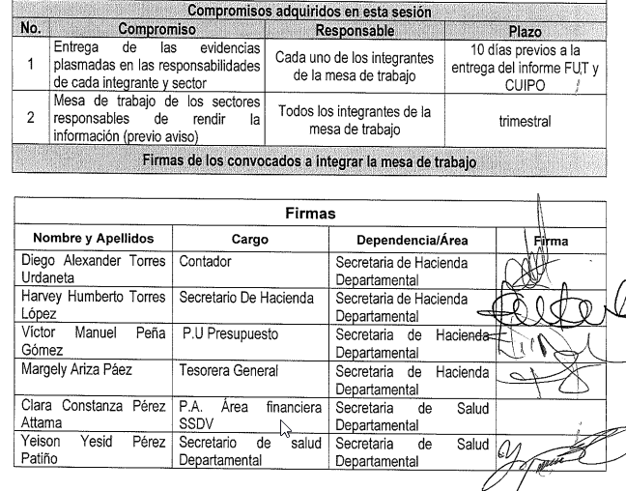  IMAGEN 1. COMPROMISOS ADQUIRIDOS EN LA SESIÓN 1 DE LA MESAS DE TRABAJO DE SEGUIMIENTO AL FLS.  Fuente: Imagen extraída de la información remitida por la Entidad Territorial.
Acta N°003 “Mesa de trabajo”. | La reunión se desarrolló el 17 de mayo de 2023 y tuvo una duración de 9:00 am a 11:00 am. La cual tenía como objetivo definir las estrategias de monitoreo, seguimiento y control al gasto integral efectuado con recursos del SGP y en la agenda se planteó:  - Llamado a lista  - Proponer y retomar las acciones propuestas para subsanar las situaciones de riesgo evidenciadas en el componente de salud pública.  - Verificar que los compromisos adquiridos en la mesa de trabajo den cuenta en el seguimiento y control continuo de la información financiera del FLS, la cual debe ser confiable y vitrificable.  - Compromisos y Otros.  Se evalúa su contenido y cumplieron la agenda propuesta y asistieron y firmaron los siguientes miembros. (imagen 2.)  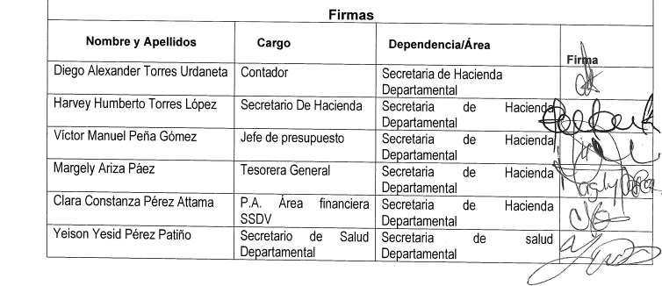  IMAGEN 2. EVIDENCIA DE LA SEGUNDA MESA DE TRABAJO.  Fuente: Imagen extraída de la información remitida por la Entidad Territorial.
Acta N°004 “Mesa de trabajo”. | La reunión se desarrolló el 11 de junio de 2023 y tuvo una duración de 3:00 pm a 5:00 pm. La cual tenía como objetivo Hacer seguimiento a la información contable, financiera y presupuestal.  - Llamado a lista  - Revisar las acciones propuestas para subsanar las situaciones de riesgo evidenciadas en el componente de salud pública.  - Verificar que los compromisos adquiridos en la mesa de trabajo den cuenta en el seguimiento y control continuo de la información financiera del FLS, la cual debe ser confiable y vitrificable.  - Compromisos y Otros.  Se evalúa su contenido y cumplieron la agenda propuesta y asistieron y firmaron los siguientes miembros. (imagen 3.)  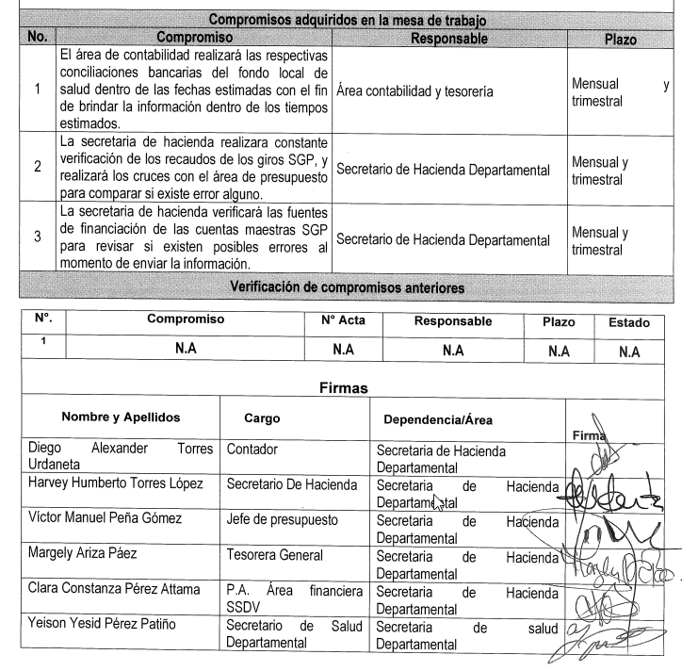  IMAGEN 3. EVIDENCIA DE LA SEGUNDA MESA DE TRABAJO.  Fuente: Imagen extraída de la información remitida por la Entidad Territorial.
Fuente: Elaboración propia.

Lo anterior evidencia que, a pesar de no remitir el acta número 2, el Departamento creó la mesa técnica y las ha llevado a cabo de manera regular para definir temas de control de calidad de información en materia presupuestal, contable, tesoral y de reporte de la salud pública. De tal manera se recomienda seguir desarrollando reuniones para el seguimiento a los procesos de control de calidad de la información.

Evidencia:

- 1 RIES 9.1 PROD 1.3.1 CREACIÓN MESA.pdf. DEPARTAMENTO DE VAUPÉS. HISTORIAL DE SEGUIMIENTO Y CONTROL A LOS RECURSOS DEL SISTEMA GENERAL DE PARTICIPACIONES. EXPEDIENTE DIGITAL 25/2021/D028-PREDI. RADICADO NO 1-2023-081784 DE SEPTIEMBRE DE 2023. https://lc.cx/aD8LPr
- 1 RIES 9.1 PROD 1.3.13 MESA TRABAJO SEGUIMIENTO.pdf. DEPARTAMENTO DE VAUPÉS. HISTORIAL DE SEGUIMIENTO Y CONTROL A LOS RECURSOS DEL SISTEMA GENERAL DE PARTICIPACIONES. EXPEDIENTE DIGITAL 25/2021/D028-PREDI. RADICADO NO 1-2023-081784 DE SEPTIEMBRE DE 2023. https://lc.cx/uyBi_6
- 1 RIES 9.1 PROD 1.3.1 MESA TRABAJO SEGUIMIENTO pdf. DEPARTAMENTO DE VAUPÉS. HISTORIAL DE SEGUIMIENTO Y CONTROL A LOS RECURSOS DEL SISTEMA GENERAL DE PARTICIPACIONES. EXPEDIENTE DIGITAL 25/2021/D028-PREDI. RADICADO NO 1-2023-081784 DE SEPTIEMBRE DE 2023. https://lc.cx/yiOZqn

Actividad

- Realizar Seguimiento continuo a la ejecución de los procesos de Gestión de la Salud pública.

Productos esperados

Informe ejecutivo que dé cuenta del desarrollo de los procesos de Gestión de la Salud pública, así como lo indica la resolución 518 de 2015 y su anexo técnico respectivo "Directrices".

Que contenga como mínimo:

1. Por proceso la evidencia de los Productos esperados.
2. Por proceso la relación contractual del personal que desarrolla estos procesos.
3. PAS y COAI herramientas de planeación en Excel.
4. Archivo documental digital el cual contenga (Trazabilidad de las acciones de los diferentes grupos internos de trabajo de la secretaria de salud).

Evaluación: NO CUMPLE.

El Departamento si bien remitió un informe de la gestión del Plan de Acción que está adelantando en el primer semestre de 2023, no remitió la información solicitada de los productos por procesos de gestión de salud pública plasmados en la Resolución 518 de 2015 completos, únicamente relacionó acciones con el componente de Gestión del Conocimiento. (imagen 4), faltando por reportar acciones desarrolladas en:

- Participación Social.
- Inspección Vigilancia y Control.
- Desarrollo de capacidades.
- Coordinación Intersectorial.
- Vigilancia en salud pública.
- Gestión de Insumos de interés en salud pública.

IMAGEN 4. PROCESO DE GESTIÓN EN LA MATRIZ DEFINIDA.
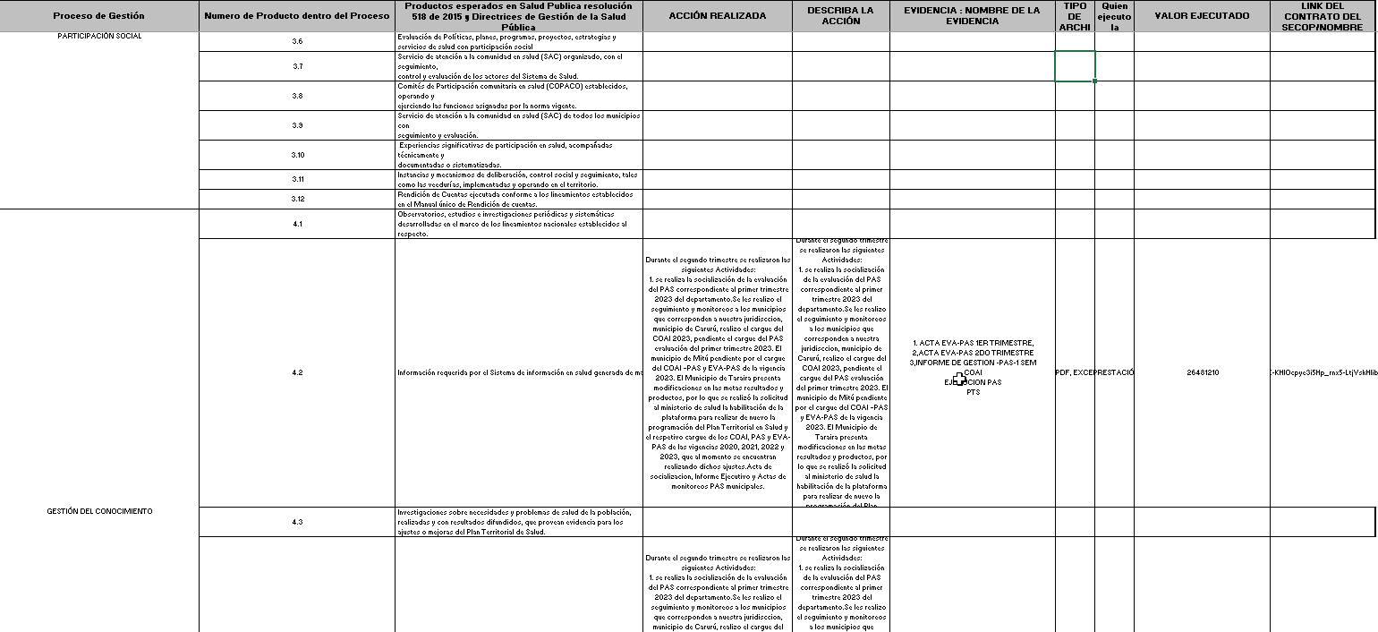
Fuente: imagen extraída de información remitida por la entidad territorial.

De la información remitida, se destaca que la Entidad Territorial sigue sin presentar avances en el producto “Investigaciones sobre necesidades y problemas de salud de la población, realizadas y con resultados difundidos, que provean evidencia para los ajustes o mejoras del Plan Territorial de Salud.”, proceso clave para elaborar propuestas de inversión que le apunten a solucionar los problemas de la población del Vaupés.

Sumado a esto, la Entidad Territorial no remitió completa la información solicitada para el producto “Proceso de desarrollo de capacidades, a través de asistencia técnica, en gestión del conocimiento a municipios y actores del Sistema de Salud definido y operando”.

En la siguiente imagen se evidencia que la Entidad no relacionó para el mencionado proceso el valor ejecutado, tampoco el enlace a los contratos de las personas que desarrollaron esta actividad mediante ordenes de prestación de servicios.

IMAGEN 5. INFORMACIÓN INCOMPLETA
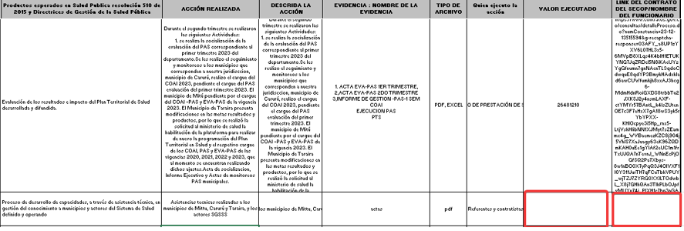
Fuente: imagen extraída de información remitida por la entidad territorial.

Ahora bien, respecto al producto de “Evaluación de los resultados e impacto del Plan Territorial de Salud desarrollada y difundida.”, el Departamento informó que en el primer semestre se realizaron estas actividades relacionadas con este producto:

“se realiza la socialización de la evaluación del PAS correspondiente al primer trimestre 2023 del departamento. Se les realizo el seguimiento y monitoreos a los municipios que corresponden a nuestra jurisdicción, municipio de Carurú, realizo el cargue del COAI 2023, pendiente el cargue del PAS evaluación del primer trimestre 2023. El municipio de Mitú pendiente por el cargue del COAI –PAS y EVA-PAS de la vigencia 2023. El Municipio de Taraira presenta modificaciones en las metas resultados y productos, por lo que se realizó la solicitud al ministerio de salud la habilitación de la plataforma para realizar de nuevo la programación del Plan Territorial en Salud y el respetivo cargue de los COAI, PAS y EVA-PAS de las vigencias 2020, 2021, 2022 y 2023, que al momento se encuentran realizando dichos ajustes. Acta de socialización, Informe Ejecutivo y Actas de monitoreos PAS municipales.”

Si bien la actividad evidencia que el Departamento socializó el PAS y está haciendo seguimiento y monitoreo a los municipios de su jurisdicción, no se evidencian avances respecto a la evaluación de resultados de impactos de su PTS.

En cuanto al informe remitido por la Entidad se puede destacar que ésta sigue ordenando el gasto en el PAS por dimensión del Plan Decenal de Salud Pública - PDSP de 2012-2021, y efectuó la programación de acciones presupuestando un valor de $20.510 millones.

El seguimiento a la ejecución del PAS durante la vigencia 2023, evidenció que el Departamento no está dando cumplimiento a todas las acciones programadas y se están ejecutando recursos a pesar de que no se programaron acciones para los trimestres que se están evaluando, cómo se evidencia a continuación:

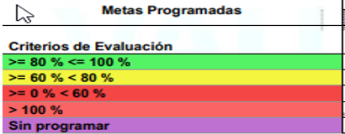
IMAGEN 6. SEMAFORIZACIÓN EVALUACIÓN DEL PAS 2023
Fuente: Imagen extraída de informe remitido por el Departamento.

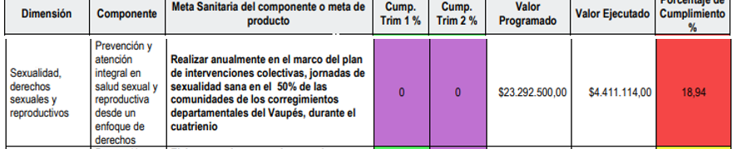
IMAGEN 7. EJECUCIÓN DE RECURSO SIN PROGRAMACIÓN DE ACCIONES
Fuente: Imagen extraída de informe remitido por el Departamento.

La imagen anterior refleja que se ejecutaron $4,4 millones en los dos primeros trimestres en la dimensión de Sexualidad y Derechos Sexuales y reproductivos a pesar de que no se programaron acciones para estos trimestres.

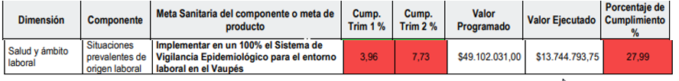
IMAGEN 8. PORCENTAJE DE CUMPLIMIENTO REPORTADO DE MANERA INCORRECTO Y BAJOS NIVELES DE CUMPLIMIENTO TRIMESTRAL
Fuente: Imagen extraída de informe remitido por el Departamento.

La imagen anterior evidencia errores en el cálculo del nivel de cumplimento, toda vez que, el cumplimiento para el primer semestre es menor al 5%, para el segundo trimestre es menor al 8% y el nivel de cumplimiento es del 28%. Además, esos bajos niveles de cumplimiento reflejan que las actividades no se están ejecutando conforme a la planeación y colocan en riesgo su cumplimiento en los trimestres posteriores.

Adicionalmente se planteó 1 meta sanitaria financiada con el SGP “Aumentar la afiliación al Sistema General de Seguridad Social en Salud en un 1%” asociada a la Dimensión del PDSP de Fortalecimiento de la Autoridad Sanitaria para la gestión en salud.

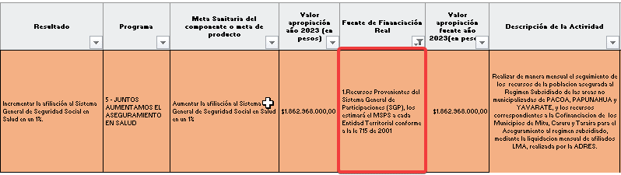
IMAGEN 9. ACTIVIDADES DE ASEGURAMIENTO FINANCIADAS CON EL SGP PROGRAMADAS EN EL PAS
Fuente: Imagen extraída de informe remitido por el Departamento.

Lo anterior refleja que la Entidad Territorial a pesar de contar con una afiliación al Régimen Subsidiado del 68% espera realizar una afiliación del 1%, lo cual no le permitirá a la Territorial alcanzar una cobertura completa del aseguramiento en salud en su territorio, si se tiene en cuenta que la PPNA está cercana a los 16.000 habitantes.

Producto de la visita de seguimiento adelantada los días 15, 16 y 17 de noviembre de 2023 se evidenció junto al Departamento esta problemática y quedó plasmada de la siguiente manera en el acta:

“Se identificó en compañía de los líderes de proceso problemáticas en algunas actividades planeadas en la herramienta de planeación, PAS, esto en virtud del seguimiento, definición de metas y como se están calculando los indicadores de medición.”

Por lo anterior la Entidad Territorial no cumple la actividad “Realizar Seguimiento continuo a la ejecución de los procesos de Gestión de la Salud pública.”. De tal manera se recomienda avanzar en el correcto seguimiento de la ejecución de los recursos de salud pública a través de una correcta planificación y seguimiento a las herramientas e instrumentos de planeación.

Evidencia:

- 2 RIES 9.2 PROD 1.3.1 INFORME PROCESOS DE GESTION.pdf. DEPARTAMENTO DE VAUPÉS. HISTORIAL DE SEGUIMIENTO Y CONTROL A LOS RECURSOS DEL SISTEMA GENERAL DE PARTICIPACIONES. EXPEDIENTE DIGITAL 25/2021/D028-PREDI. RADICADO NO 1-2023-081784 DE SEPTIEMBRE DE 2023. https://lc.cx/ZP1ExB
- 2 RIES 9.2 PROD 1.3.1 PAS Y COAI.xlsx.xlsx. DEPARTAMENTO DE VAUPÉS. HISTORIAL DE SEGUIMIENTO Y CONTROL A LOS RECURSOS DEL SISTEMA GENERAL DE PARTICIPACIONES. EXPEDIENTE DIGITAL 25/2021/D028-PREDI. RADICADO NO 1-2023-081784 DE SEPTIEMBRE DE 2023. https://lc.cx/_IgW7G
- 2 RIES 9.2 PROD 1.3.1 PROCESOS DE GESTION - PRODUCTOS.xlsx.xlsx. DEPARTAMENTO DE VAUPÉS. HISTORIAL DE SEGUIMIENTO Y CONTROL A LOS RECURSOS DEL SISTEMA GENERAL DE PARTICIPACIONES. EXPEDIENTE DIGITAL 25/2021/D028-PREDI. RADICADO NO 1-2023-081784 DE SEPTIEMBRE DE 2023. https://lc.cx/xHfMdt
- 2 RIES 9.2 PROD 1.3.2 TRAZABILIDAD ACCIONES SALUD PUBLICA (27).xls. DEPARTAMENTO DE VAUPÉS. HISTORIAL DE SEGUIMIENTO Y CONTROL A LOS RECURSOS DEL SISTEMA GENERAL DE PARTICIPACIONES. EXPEDIENTE DIGITAL 25/2021/D028-PREDI. RADICADO NO 1-2023-081784 DE SEPTIEMBRE DE 2023. https://lc.cx/1JbvjS

Actividad

- Garantizar que los convenios efectuados con las entidades bancarias contemplen las disposiciones normativas vigentes.

Productos esperados

- Convenios con las entidades bancarias para el manejo las cuentas maestras del sector salud acorde a las disposiciones legales

- Certificación Bancaria sobre exención Gravamen Movimientos financieros y tasa de interés aplicada rendimientos financieros. Generando una carpeta Documental con certificaciones

Evaluación: CUMPLE.

Como evidencia del cumplimiento de la actividad referida y en virtud de las recomendaciones efectuadas en la asistencia técnica realizada por esta Dirección, la Entidad allega una certificación expedida en tesorería, la cual permiten identificar lo siguiente:

  - Certificado de tasa especial de los rendimientos financieros de las cuentas maestras del Régimen Subsidiado.
  - Certificado donde se evidencie la exención del GMF de las cuentas maestras.
  - Convenio del manejo de las cuentas maestras por el portal web del BAC.

Adicionalmente adjunta anexos en los cuales se puede verificar lo siguiente:

- Otro si al contrato con el Banco Agrario para el manejo de las cuentas maestras de Salud Pública, Prestación de Servicios y Régimen Subsidiado.

- Para la cuenta maestra de otros gastos en salud Inversión: remitió la tasa de intereses anuales de esta cuenta para las vigencias 2020 y 2021 de manera que la Tasa E.A promedio para el 2020 fue de 1.16% y para el 2021 en promedio fue de 0.60%.

- Documento donde se evidencia la solicitud de tasa de intereses de las cuentas del Departamento con los diferentes bancos, en ésta se puede evidenciar que para el 2023 el banco Agrario informa que las cuentas con tasa especial fueron:

  - Cuenta Ahorro Activo No. 484203000305 -Cuenta maestra de salud pública
  - Cuenta Ahorro Activo No. 484203000313 - Cuenta maestra de prestación de servicios
  - Cuenta Ahorro Activo No. 484203005366 – cuenta no identificada dentro de las cuentas bancarias del sector salud.

Manejarían una tasa especial de:

IMAGEN 11. TASA DE INTERÉS CUANTA DE AHORROS.
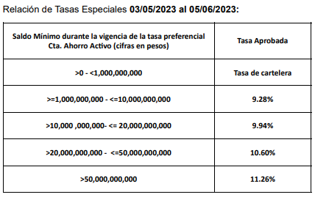
Fuente: Información remitida por la Entidad Territorial.

En ese orden, se reconocen los avances evidenciados por la entidad territorial, sin embargo para el posterior seguimiento se recomienda adjuntar la evidencia física de los convenios realizados con el Banco Agrario para el manejo de las cuentas maestras de Salud Pública, Prestación de Servicios y Régimen Subsidiado y no los Otrosí para permitir su validación. Adicionalmente, se reitera la necesidad de revisar las tasas de interés cobradas a la cuenta maestra de régimen subsidiado identificada con número de cuenta 484203000038, toda vez que, la Entidad no remitió soportes que permitan evidenciar la tasa de interés de esta cuenta.

Evidencia:

- 2 RIES 9.2 PROD 2.3.2 TESO CERTIF INFORMACION ANUAL.pdf.pdf. DEPARTAMENTO DE VAUPÉS. HISTORIAL DE SEGUIMIENTO Y CONTROL A LOS RECURSOS DEL SISTEMA GENERAL DE PARTICIPACIONES. EXPEDIENTE DIGITAL 25/2021/D028-PREDI. RADICADO NO 1-2023-081784 DE SEPTIEMBRE DE 2023. https://lc.cx/z-ppkv
- 2 RIES 9.2 PROD 2.3.2 TASA ESPECIAL MAYO 2023.pdf.pdf. DEPARTAMENTO DE VAUPÉS. HISTORIAL DE SEGUIMIENTO Y CONTROL A LOS RECURSOS DEL SISTEMA GENERAL DE PARTICIPACIONES. EXPEDIENTE DIGITAL 25/2021/D028-PREDI. RADICADO NO 1-2023-081784 DE SEPTIEMBRE DE 2023. https://lc.cx/T8SA41
- 2 RIES 9.2 PROD 2.3.2 TASA ESPECIAL CTA 597609.pdf. DEPARTAMENTO DE VAUPÉS. HISTORIAL DE SEGUIMIENTO Y CONTROL A LOS RECURSOS DEL SISTEMA GENERAL DE PARTICIPACIONES. EXPEDIENTE DIGITAL 25/2021/D028-PREDI. RADICADO NO 1-2023-081784 DE SEPTIEMBRE DE 2023. https://lc.cx/M2hieB
- 2 RIES 9.2 PROD 2.3.2 CERTIFIC 7609 EXECTA GMF.pdf.pdf. DEPARTAMENTO DE VAUPÉS. HISTORIAL DE SEGUIMIENTO Y CONTROL A LOS RECURSOS DEL SISTEMA GENERAL DE PARTICIPACIONES. EXPEDIENTE DIGITAL 25/2021/D028-PREDI. RADICADO NO 1-2023-081784 DE SEPTIEMBRE DE 2023. https://lc.cx/q6rfAF
- 2 RIES 9.2 PROD 2.3.2 CERTIFIC 3233 RENDIMIENTOS.pdf.pdf. DEPARTAMENTO DE VAUPÉS. HISTORIAL DE SEGUIMIENTO Y CONTROL A LOS RECURSOS DEL SISTEMA GENERAL DE PARTICIPACIONES. EXPEDIENTE DIGITAL 25/2021/D028-PREDI. RADICADO NO 1-2023-081784 DE SEPTIEMBRE DE 2023. https://lc.cx/8pYtd2
- 2 RIES 9.2 PROD 2.3.2 CERTIF CTA EXENTA GMF.pdf.pdf. DEPARTAMENTO DE VAUPÉS. HISTORIAL DE SEGUIMIENTO Y CONTROL A LOS RECURSOS DEL SISTEMA GENERAL DE PARTICIPACIONES. EXPEDIENTE DIGITAL 25/2021/D028-PREDI. RADICADO NO 1-2023-081784 DE SEPTIEMBRE DE 2023. https://lc.cx/8iDmhu
- 2 RIES 9.2 PROD 2.3.2 CERTIF CTA ACTIVA 7609.pdf.pdf. DEPARTAMENTO DE VAUPÉS. HISTORIAL DE SEGUIMIENTO Y CONTROL A LOS RECURSOS DEL SISTEMA GENERAL DE PARTICIPACIONES. EXPEDIENTE DIGITAL 25/2021/D028-PREDI. RADICADO NO 1-2023-081784 DE SEPTIEMBRE DE 2023. https://lc.cx/8iDmhu
- 2 RIES 9.2 PROD 2.3.2 CERTFIC BANCO AGRARIO.pdf.pdf. DEPARTAMENTO DE VAUPÉS. HISTORIAL DE SEGUIMIENTO Y CONTROL A LOS RECURSOS DEL SISTEMA GENERAL DE PARTICIPACIONES. EXPEDIENTE DIGITAL 25/2021/D028-PREDI. RADICADO NO 1-2023-081784 DE SEPTIEMBRE DE 2023. https://lc.cx/MjVMuy
- 2 RIES 9.2 PROD 2.3.1 OTRO SI CUENTAS FLS.pdf.pdf. DEPARTAMENTO DE VAUPÉS. HISTORIAL DE SEGUIMIENTO Y CONTROL A LOS RECURSOS DEL SISTEMA GENERAL DE PARTICIPACIONES. EXPEDIENTE DIGITAL 25/2021/D028-PREDI. RADICADO NO 1-2023-081784 DE SEPTIEMBRE DE 2023. https://lc.cx/3HR15e
- 2 RIES 9.2 PROD 2.3.1 CONTRATO CUENTAS FLS.pdf.pdf. DEPARTAMENTO DE VAUPÉS. HISTORIAL DE SEGUIMIENTO Y CONTROL A LOS RECURSOS DEL SISTEMA GENERAL DE PARTICIPACIONES. EXPEDIENTE DIGITAL 25/2021/D028-PREDI. RADICADO NO 1-2023-081784 DE SEPTIEMBRE DE 2023. https://lc.cx/FQz8lh

Actividad

- Garantizar la correcta gestión de insumos de interés en salud pública de la secretaria de Salud.

Productos esperados

- Documento o archivo en Excel (informe ejecutivo y anexos) que dé cuenta de: Mecanismos o subsistema de información en relación con existencias (inventario), disponibilidad, rotación y uso de los insumos de interés en salud pública en su territorio definidos y operando conforme lo establecido por el Ministerio de Salud y Protección Social.

Este documento debe contener: La existencia de los insumos y la trazabilidad de su rotación a lo largo de 3 meses como mínimo.

Evaluación: NO CUMPLE.

Frente a la gestión de insumos el Departamento remite:

- Insumos del CRUE.
- Insumos oficina CRUE.
- Insumos PAI
- Inventario del Laboratorio.

De lo anterior se evidencia que el Departamento cuenta con un inventario de las áreas del Laboratorio de Salud pública, CRUE y el PAI, no obstante, no se identifican los insumos de las demás áreas, como Inspección Vigilancia y Control Sanitario, Prestación de Servicios (reactivos para tomar muestras de los diferentes sujetos u objetos de interés en Salud Pública, e insumos para campañas de control de vectores) entre otras. Sumado a esto, no se puede evidenciar un inventario general de la totalidad de insumos de la Secretaría de Salud, el inventario del laboratorio fue elaborado en el año 2021 y la información solicitada fue con corte a junio de 2023.

La entidad remite los siguientes inventarios realizados al interior de la secretaria de salud de la siguiente manera::

IMAGEN 12. SISTEMA DE INVENTARIOS DE INSUMOS DEL CRUE:
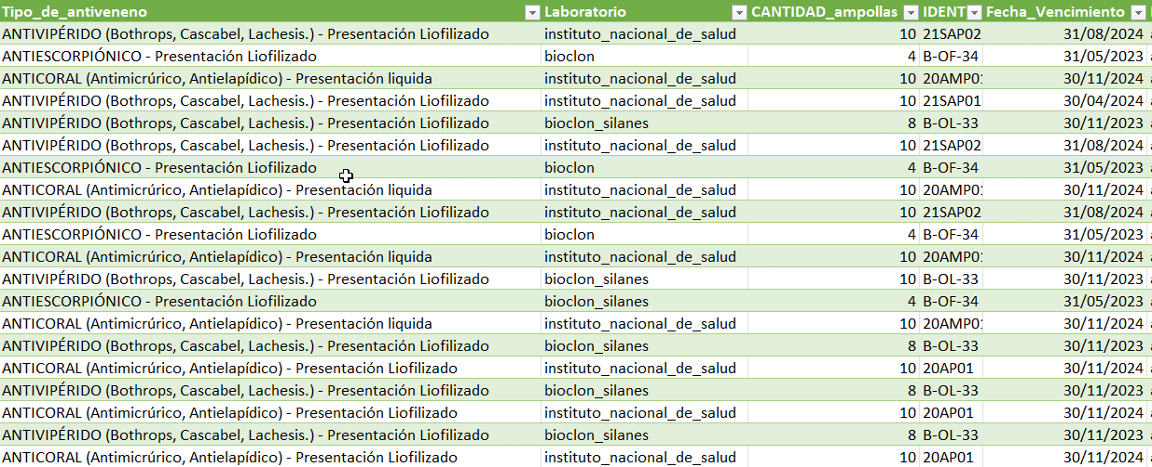
Fuente: Información remitida por la entidad territorial.

IMAGEN 13. SISTEMA DE INVENTARIO OFICINA CRUE:
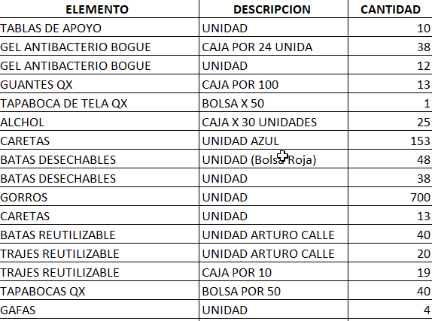
Fuente: Información remitida por la Entidad Territorial.

IMAGEN 14. INVENTARIO DEL LABORATORIO DE SALUD PÚBLICA.
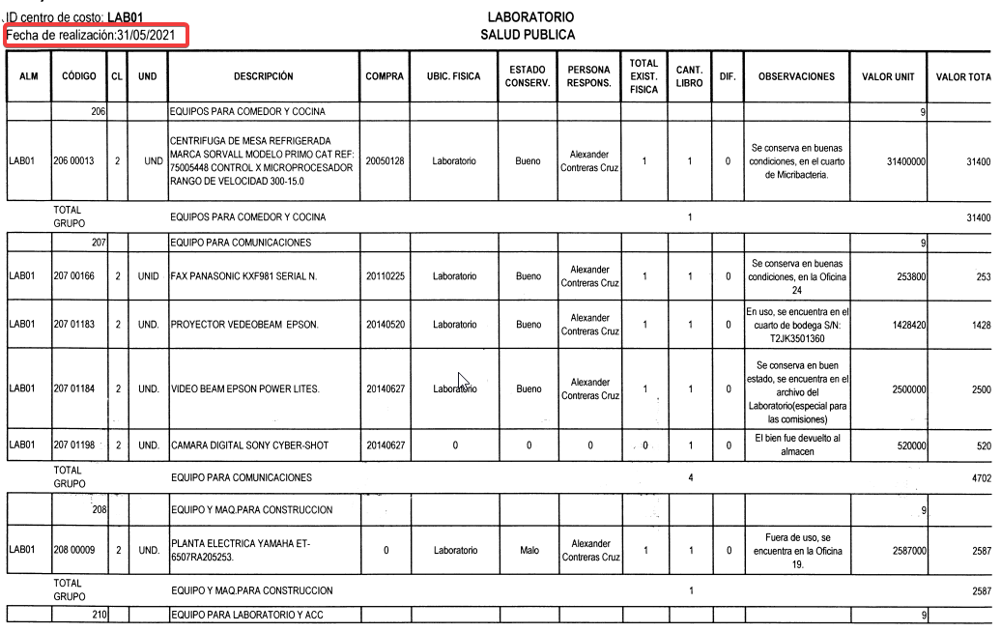
Fuente: Información remitida por la Entidad Territorial.

La evidencia presentada anteriormente, permite afirmar que, si bien la Entidad Territorial cuenta con algunos sistemas de inventario, estos no dan cuenta de la totalidad de insumos, ni de la rotación de los insumos al interior de cada uno, lo cual limita la capacidad de tomar decisiones, planear la adquisición de nuevos insumos, realizar procesos de desnaturalización y destrucción de reactivos vencidos o dañados. Por lo cual la Entidad Territorial no da cumplimiento a la actividad.

Evidencia:

- 2 RIES 9.2 PROD 3.3.1 INVENTARIO LABORATORIO.pdf.pdf. DEPARTAMENTO DE VAUPÉS. HISTORIAL DE SEGUIMIENTO Y CONTROL A LOS RECURSOS DEL SISTEMA GENERAL DE PARTICIPACIONES. EXPEDIENTE DIGITAL 25/2021/D028-PREDI. RADICADO NO 1-2023-081784 DE SEPTIEMBRE DE 2023. https://lc.cx/tweXTB
- 2 RIES 9.2 PROD 3.3.1 INSUMOS OFICINA CRUE.xlsx.xlsx0. DEPARTAMENTO DE VAUPÉS. HISTORIAL DE SEGUIMIENTO Y CONTROL A LOS RECURSOS DEL SISTEMA GENERAL DE PARTICIPACIONES. EXPEDIENTE DIGITAL 25/2021/D028-PREDI. RADICADO NO 1-2023-081784 DE SEPTIEMBRE DE 2023. https://lc.cx/vYPm8K
- 2 RIES 9.2 PROD 3.3.1 INSUMOS PAI.xlsx.xls. DEPARTAMENTO DE VAUPÉS. HISTORIAL DE SEGUIMIENTO Y CONTROL A LOS RECURSOS DEL SISTEMA GENERAL DE PARTICIPACIONES. EXPEDIENTE DIGITAL 25/2021/D028-PREDI. RADICADO NO 1-2023-081784 DE SEPTIEMBRE DE 2023. https://lc.cx/9wKBxb
- 2 RIES 9.2 PROD 3.3.1 INSUMOS OFICINA CRUE.xlsx.xlsx. DEPARTAMENTO DE VAUPÉS. HISTORIAL DE SEGUIMIENTO Y CONTROL A LOS RECURSOS DEL SISTEMA GENERAL DE PARTICIPACIONES. EXPEDIENTE DIGITAL 25/2021/D028-PREDI. RADICADO NO 1-2023-081784 DE SEPTIEMBRE DE 2023. https://lc.cx/FHhjeP

Actividad

- Garantizar el correcto manejo de los recursos del sector mediante la actualización de las vigencias expiradas del sector.

Productos esperados

1.Elaboración del listado de Vigencias expiradas Listado de Vigencias Expiradas del Sector Salud actualizado mensualmente.
2.Documento que contenga el acto administrativo de la vigencia expirado con sus respectivos soportes.

Evaluación: CUMPLE.

El Departamento remite el Decreto 139 de 2023 del 26 de junio de 2023 “por medio del cual se incorporan recursos del Fenecimiento de Reservas presupuestales de la vigencia 2020 y 2021 del Fondo Local de salud que provienen de Fuentes Sistemas General de Participaciones al Presupuesto de ingresos y Gastos de la Vigencia 2023”, en ésta se evidencia que al cierre de la vigencia 2021 se constituyeron reservas por un valor de $11.014 millones y que estas fueron incorporadas al presupuesto de 2022. Además, establece el listado de reservas que no fueron ejecutadas al 31 de diciembre de 2022 por un valor de $2.789 millones. Por lo tanto, en el artículo 1 ordena la cancelación y fenecimiento de la totalidad de las reservas mencionadas y en el artículo 2 las incluye al presupuesto de la vigencia 2023, de la siguiente manera:

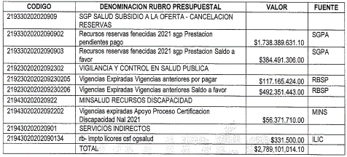
IMAGEN 15. INCORPORACIÓN DE LA CANCELACIÓN Y FENECIMIENTO DE LAS RESERVAS PRESUPUESTALES DE 2020 Y 2021.
Fuente: Información remitida por la Entidad Territorial.

Evidencia:

- 2 RIES 9.2 PROD 5.3.1 DECRETO 147 DE 2023 (23).pdf. DEPARTAMENTO DE VAUPÉS. HISTORIAL DE SEGUIMIENTO Y CONTROL A LOS RECURSOS DEL SISTEMA GENERAL DE PARTICIPACIONES. EXPEDIENTE DIGITAL 25/2021/D028-PREDI. RADICADO NO 1-2023-081784 DE SEPTIEMBRE DE 2023. https://lc.cx/pHWQlc
- 2 RIES 9.2 PROD 4.3.2 DECRETO No144 RESER FENEC 2020.pdf.pdf. DEPARTAMENTO DE VAUPÉS. HISTORIAL DE SEGUIMIENTO Y CONTROL A LOS RECURSOS DEL SISTEMA GENERAL DE PARTICIPACIONES. EXPEDIENTE DIGITAL 25/2021/D028-PREDI. RADICADO NO 1-2023-081784 DE SEPTIEMBRE DE 2023. https://lc.cx/tF_byG
- 2 RIES 9.2 PROD 4.3.2 DECRETO N°139 INC FENEC.RESERVAS FLS.pdf. DEPARTAMENTO DE VAUPÉS. HISTORIAL DE SEGUIMIENTO Y CONTROL A LOS RECURSOS DEL SISTEMA GENERAL DE PARTICIPACIONES. EXPEDIENTE DIGITAL 25/2021/D028-PREDI. RADICADO NO 1-2023-081784 DE SEPTIEMBRE DE 2023. https://lc.cx/RjZVZw
- 2 RIES 9.2 PROD 4.3.2 DECRETO 0371 DE 2021.pdf.pdf. DEPARTAMENTO DE VAUPÉS. HISTORIAL DE SEGUIMIENTO Y CONTROL A LOS RECURSOS DEL SISTEMA GENERAL DE PARTICIPACIONES. EXPEDIENTE DIGITAL 25/2021/D028-PREDI. RADICADO NO 1-2023-081784 DE SEPTIEMBRE DE 2023. https://lc.cx/xzCo13
- 2 RIES 9.2 PROD 4.3.2 DECRETO 0236 DE 2021 VIGENC EXPIR 2019.pdf.pdf. DEPARTAMENTO DE VAUPÉS. HISTORIAL DE SEGUIMIENTO Y CONTROL A LOS RECURSOS DEL SISTEMA GENERAL DE PARTICIPACIONES. EXPEDIENTE DIGITAL 25/2021/D028-PREDI. RADICADO NO 1-2023-081784 DE SEPTIEMBRE DE 2023. https://lc.cx/k5GjYu

Actividad

- Garantizar la correcta presupuestación y Ejecución de la totalidad de los recursos asignados por la LMA para el Aseguramiento.

Productos esperados:

1.Acto administrativo de compromiso de los recursos y modificatorios si aplica (CDP y RP)
Resolución para la obligación y el giro de los recursos.
2.Ejecucion Presupuestal,
3. PAS y COAI herramientas de planeación.

Evaluación: CUMPLE.

El Departamento remitió el Decreto 147 del 30 de junio de 2023 “por medio del cual se modifica el decreto 0013 del 26 de enero de 2023”, el cual permite evidenciar en su artículo 1 que el costo del aseguramiento asciende a $6.035 millones, valor consistente con las matrices de cofinanciación emitidas por el MSPS.

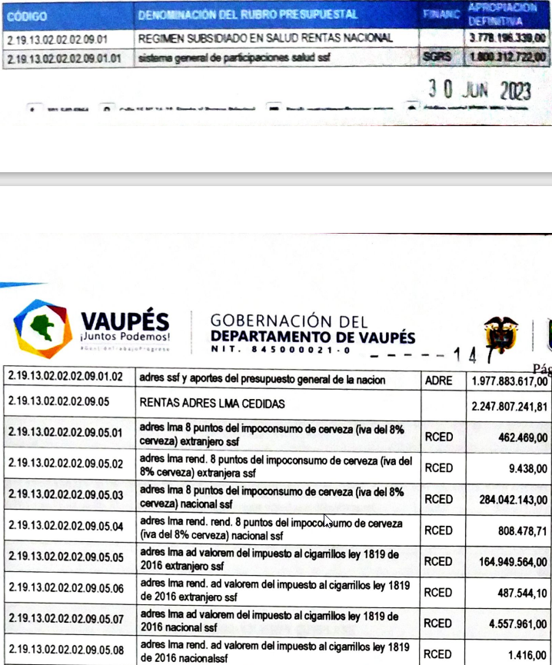
IMAGEN 16. PRESUPUESTO DEL ASEGURAMIENTO ACORDE A LA LMA.
Fuente: Imagen extraída de información remitida por la ET.

Teniendo en cuenta que la Entidad Territorial en los considerandos analizó los cambios efectuados en la LMA y los cambios en la incorporación de los recursos en los meses de enero y marzo, se puede afirmar que la Entidad está realizando la revisión de los ingresos que financian el SGSSS a la población del Vaupés.

Ahora bien, se realizó una modificación en el mes de septiembre y en la visita de asistencia técnica efectuada al Departamento los días 15, 16 y 17 de noviembre de 2023 el departamento mostró evidencia de la modificación al acto administrativo.

Sumado a esto, la Entidad Territorial remitió las resoluciones mediante las cuales ordenaba el giro de los recursos del régimen subsidiado sin situación de fondos a los Municipios de Mitú, Carurú y Tarairá así como a las EPS La nueva EPS SA, Nueva Empresa Promotora de Salud S.A y Nueva EPS S.A para los meses de abril, mayo, junio y julio y en la visita mostró evidencia de los meses de enero, febrero, septiembre y octubre.

IMAGEN 17. RESOLUCIONES MENSUALES DE GIRO.

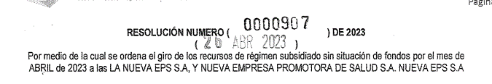
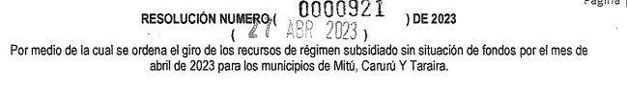
Fuente: Imagen extraída de información remitida por la ET.

Evidencia:

- 2 RIES 9.2 PROD 5.3.2 RES 1701 JULIO 2023(23).pdf. DEPARTAMENTO DE VAUPÉS. HISTORIAL DE SEGUIMIENTO Y CONTROL A LOS RECURSOS DEL SISTEMA GENERAL DE PARTICIPACIONES. EXPEDIENTE DIGITAL 25/2021/D028-PREDI. RADICADO NO 1-2023-081784 DE SEPTIEMBRE DE 2023. https://lc.cx/Y-vpAN
- 2 RIES 9.2 PROD 5.3.2 RES 1696 JULIO 2023(23).pdf. DEPARTAMENTO DE VAUPÉS. HISTORIAL DE SEGUIMIENTO Y CONTROL A LOS RECURSOS DEL SISTEMA GENERAL DE PARTICIPACIONES. EXPEDIENTE DIGITAL 25/2021/D028-PREDI. RADICADO NO 1-2023-081784 DE SEPTIEMBRE DE 2023. https://lc.cx/FRAdSM
- 2 RIES 9.2 PROD 5.3.2 RES 1401 JUNIO 2023(23).pdf. DEPARTAMENTO DE VAUPÉS. HISTORIAL DE SEGUIMIENTO Y CONTROL A LOS RECURSOS DEL SISTEMA GENERAL DE PARTICIPACIONES. EXPEDIENTE DIGITAL 25/2021/D028-PREDI. RADICADO NO 1-2023-081784 DE SEPTIEMBRE DE 2023. https://lc.cx/ygA6K1
- 2 RIES 9.2 PROD 5.3.2 RES 1397 JUNIO 2023(23).pdf. DEPARTAMENTO DE VAUPÉS. HISTORIAL DE SEGUIMIENTO Y CONTROL A LOS RECURSOS DEL SISTEMA GENERAL DE PARTICIPACIONES. EXPEDIENTE DIGITAL 25/2021/D028-PREDI. RADICADO NO 1-2023-081784 DE SEPTIEMBRE DE 2023. https://lc.cx/d7o_QU
- 2 RIES 9.2 PROD 5.3.2 RES 1055 MAYO 2023(23).pdf. DEPARTAMENTO DE VAUPÉS. HISTORIAL DE SEGUIMIENTO Y CONTROL A LOS RECURSOS DEL SISTEMA GENERAL DE PARTICIPACIONES. EXPEDIENTE DIGITAL 25/2021/D028-PREDI. RADICADO NO 1-2023-081784 DE SEPTIEMBRE DE 2023. https://lc.cx/EgSNN9
- 2 RIES 9.2 PROD 5.3.2 RES 1034 MAYO 2023 (23).pdf. DEPARTAMENTO DE VAUPÉS. HISTORIAL DE SEGUIMIENTO Y CONTROL A LOS RECURSOS DEL SISTEMA GENERAL DE PARTICIPACIONES. EXPEDIENTE DIGITAL 25/2021/D028-PREDI. RADICADO NO 1-2023-081784 DE SEPTIEMBRE DE 2023. https://lc.cx/81oKVd
- 2 RIES 9.2 PROD 5.3.2 RES 0907 ABRIL 2023 (23).pdf. DEPARTAMENTO DE VAUPÉS. HISTORIAL DE SEGUIMIENTO Y CONTROL A LOS RECURSOS DEL SISTEMA GENERAL DE PARTICIPACIONES. EXPEDIENTE DIGITAL 25/2021/D028-PREDI. RADICADO NO 1-2023-081784 DE SEPTIEMBRE DE 2023. https://lc.cx/2FhacK
- 2 RIES 9.2 PROD 5.3.2 RES 921 ABRIL 2023 (23).pdf. DEPARTAMENTO DE VAUPÉS. HISTORIAL DE SEGUIMIENTO Y CONTROL A LOS RECURSOS DEL SISTEMA GENERAL DE PARTICIPACIONES. EXPEDIENTE DIGITAL 25/2021/D028-PREDI. RADICADO NO 1-2023-081784 DE SEPTIEMBRE DE 2023. https://lc.cx/IWrfTq
- 2 RIES 9.2 PROD 5.3.2 COAI-PAS ASEG 2 TRIM(23).xlsx. DEPARTAMENTO DE VAUPÉS. HISTORIAL DE SEGUIMIENTO Y CONTROL A LOS RECURSOS DEL SISTEMA GENERAL DE PARTICIPACIONES. EXPEDIENTE DIGITAL 25/2021/D028-PREDI. RADICADO NO 1-2023-081784 DE SEPTIEMBRE DE 2023. https://lc.cx/LSrLzc

Actividad

- Garantizar la correcta ejecución de los recursos de salud pública.

Productos esperados:

1. PAS y COAI herramientas de planeación.
2. relación contractual En Excel frente a cada proceso de gestión de la salud publica conforme la resolución 518.

Evaluación: NO CUMPLE.

La Entidad Territorial remitió el PAS y el COAI, respecto al primero se puede evidenciar una desconexión entre los objetivos, el resultado, la meta sanitaria y la descripción de la actividad. A continuación, se evidencia dicha conducta:

IMAGEN 18. DEBILIDADES EN LA PLANEACIÓN REALIZADA EN EL PAS
Fuente: Elaboración propia a partir de información remitida por la Entidad Territorial.

- Respecto al primer objetivo se plantea una meta que le apunta a realizar 2 actividades de promoción de la afiliación al SGSSS por año y lo prevé desarrollar mediante 1 actividad que es: Apoyar con actividades de información, educación en la jornada de la semana de seguridad social y salud y demás eventos que se presenten o planeen en el departamento.

A continuación, se ve la programación de esta actividad en el tiempo:

IMAGEN 19. PROGRAMACIÓN DE ACTIVIDADES SIN UNA CORRECTA PLANEACIÓN EN EL PAS
Fuente: información remitida por la entidad territorial.

Como se puede evidenciar lo desarrolla a través de 4 actividades a pesar de que en la meta solo le apunta a realizar 2 actividades de promoción. Además, la entidad aun cuando tiene como meta 2 actividades de promoción, no desarrolla las actividades de promoción sino plantea apoyar con actividades de información, lo cual le impediría alcanzar la meta planeada, dado que las actividades deberían estar encaminadas a desarrollar actividades de promoción.

- Ahora bien, respecto a la segunda actividad, la Entidad tiene como meta el desarrollo de 2 actividades de promoción y encamina la actividad a apoyar la búsqueda de personas no aseguradas.

Mirando la cantidad programada para el año 2023 el Departamento pretende apoyar la búsqueda del 100% de las personas que faltan por afiliar y lo plantea hacer mediante la programación del 25% de este 100% trimestral. No obstante, la actividad no pretende afiliarlos, sino buscar a la población, lo cual tampoco le permitiría alcanzar la meta que plantea en materia de realizar 2 actividades de promoción de la afiliación por año.

IMAGEN 20. PROGRAMACIÓN DE ACTIVIDADES SIN UNA CORRECTA PLANEACIÓN EN EL PAS, DEBILIDADES EN LA MEDICIÓN.
Fuente: información remitida por la entidad territorial.

- Ahora bien, respecto a la tercera actividad ilustrada, plantea obtener como resultado contener a 2023 la tasa de mortalidad por enfermedades del sistema circulatorio. Esto lo pretende hacer mediante la consolidación, depuración y seguimiento a ajustes mensuales en los sistemas de información, para llegar a la meta de incrementar al 100% de las entidades territoriales municipales que operan el sistema de información en salud.

Por otro lado, respecto al COAI remitido por la ET se puede verificar que la Entidad Territorial no está dando cumplimiento a los contenidos de esta herramienta como lo define el artículo 31 de la Resolución 1536 de 2015, toda vez que en la matriz remitida no se identifica el responsable del cumplimiento y sector responsable.

Ahora bien, respecto al producto “relación contractual En Excel frente a cada proceso de gestión de la salud publica conforme la Resolución 518 de 2015”, la Entidad únicamente remitió 2 actividades con sus respectivos contratos en el componente de gestión del conocimiento.

IMAGEN 21. INFORMACIÓN CONTRACTUAL DE LA EJECUCIÓN DE LOS PROCESO DE GESTIÓN DE LA SALUD PÚBLICA.
Fuente: Información remitida por la Entidad Territorial.

Dicho esto, mediante la revisión de las herramientas de planeación y la matriz contractual remitida por la Entidad Territorial respecto a los contratos de salud pública de cada proceso de gestión, se puede evidenciar que ésta sigue presentando problemas para ejecutar de manera correcta los recursos de salud pública, toda vez que planea recursos en actividades que no alcanzarán las metas definidas en las herramientas de planeación, sin contar que para la herramienta COAI no se da cumplimiento a los contenidos planteados por la Resolución 1536 de 2015 Sumado a esto, la Entidad no remitió la información solicitada, de manera que impide un correcto proceso de auditoría.

Evidencia:

2 RIES 9.2 PROD 6.3.1 PAS Y COAI 2023 (D32).xlsx. DEPARTAMENTO DE VAUPÉS. HISTORIAL DE SEGUIMIENTO Y CONTROL A LOS RECURSOS DEL SISTEMA GENERAL DE PARTICIPACIONES. EXPEDIENTE DIGITAL 25/2021/D028-PREDI. RADICADO NO 1-2023-081784 DE SEPTIEMBRE DE 2023. https://lc.cx/Q96del

Actividad

- Solicitud de Copia de Convenios de administración de las Cuentas Bancarias Maestras del Sector Salud.

Productos esperados

- Convenios de administración de las Cuentas Bancarias Maestras del Sector Salud.

Evaluación: CUMPLE.

La Entidad Territorial remitió una imagen que da cuenta de la respuesta del banco agrario a ésta donde se puede identificar que el “Otrosi” es el contrato que ellos manejan para las cuentas maestras con esta entidad bancaria (imagen 22).

IMAGEN 22. RESPUESTA DEL BANCO AGRARIO.

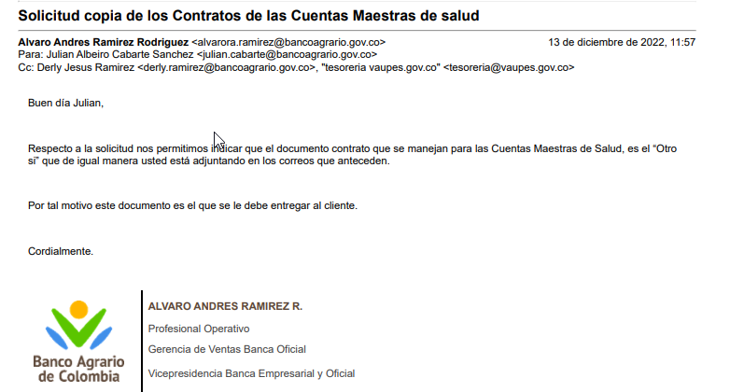

Dicho esto, la Entidad Territorial presentó el otrosí de las siguientes cuentas: 484203000305 – Salud pública, 484203000038 – Régimen Subsidiado, 484203000313 – Prestación de Servicios. No obstante, estos Otrosí, a pesar de no contar con las cláusulas de excepción de GMF y la definición del pago de intereses a tasas comercialmente aceptadas, el Departamento envió soportes de que esto está siendo como lo exige la normatividad, el convenio con el banco tiene que definir claramente estas condiciones que exige la Resolución 3042 de 2007.

Por otro lado, el Departamento no remitió el convenio de la cuenta maestra con número 364597609-Otros gastos de salud inversión y aperturada con el banco Bogotá.

En este orden, como se expuso en la actividad No. 3 se recomienda a la entidad adjuntar la evidencia física de los convenios suscritos con la respectiva entidad bancaria para ratificar el cumplimiento de las condiciones que exige la normatividad vigente.
Evidencia:

- 2 RIES 9.2 PROD 8.3.2 CERTIFICACION. pdf. DEPARTAMENTO DE VAUPÉS. HISTORIAL DE SEGUIMIENTO Y CONTROL A LOS RECURSOS DEL SISTEMA GENERAL DE PARTICIPACIONES. EXPEDIENTE DIGITAL 25/2021/D028-PREDI. RADICADO NO 1-2023-081784 DE SEPTIEMBRE DE 2023. https://lc.cx/cLUQe8
- 2 RIES 9.2 PROD 7.3.1 OTRO SI CUENTAS FLS.pdf. DEPARTAMENTO DE VAUPÉS. HISTORIAL DE SEGUIMIENTO Y CONTROL A LOS RECURSOS DEL SISTEMA GENERAL DE PARTICIPACIONES. EXPEDIENTE DIGITAL 25/2021/D028-PREDI. RADICADO NO 1-2023-081784 DE SEPTIEMBRE DE 2023. https://lc.cx/4ebJgV
- 2 RIES 9.2 PROD 7.3.1 CONTRATO CUENTAS FLS.pdf. DEPARTAMENTO DE VAUPÉS. HISTORIAL DE SEGUIMIENTO Y CONTROL A LOS RECURSOS DEL SISTEMA GENERAL DE PARTICIPACIONES. EXPEDIENTE DIGITAL 25/2021/D028-PREDI. RADICADO NO 1-2023-081784 DE SEPTIEMBRE DE 2023. https://lc.cx/zYLY-7

Actividad

- Realizar el correcto cargue de la totalidad de la información contractual generada por la secretaria de salud.

Productos esperados

1. Cargue en el SECOP I, de Toda la información de los Convenios y Contratos firmados por la Sector Salud con revisión mensual a través de lista de chequeo.
2. Avanzar en la utilización del SECOP II, evidencia de la transición de los procesos.

Evaluación: NO CUMPLE.

El Departamento remitió una matriz contractual donde se relacionan 148 contratos para la vigencia 2023 con corte a junio por un valor de $ 6.862 millones, de esta contratación se revisó una muestra aleatoria con el objetivo de verificar el cargue de la totalidad de la información contractual. De la muestra se puede afirmar que el Departamento no está haciendo el cargue de los informes de ejecución y supervisión de los contratos de prestación de servicios.

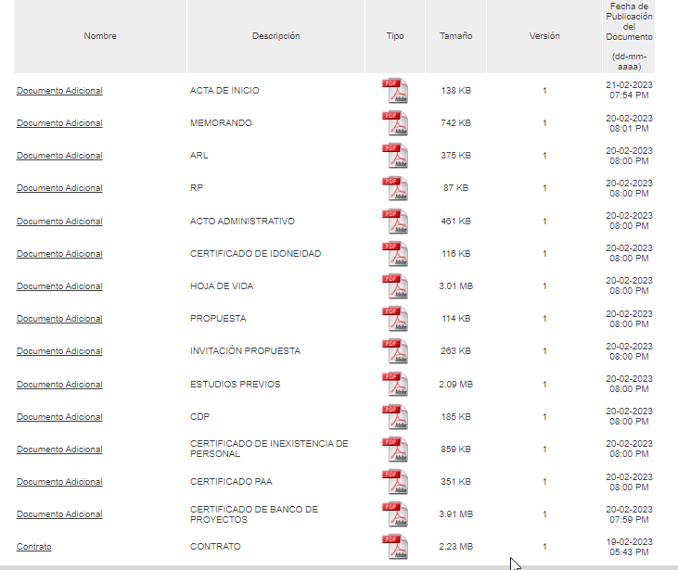
IMAGEN 23. REVISIÓN DEL PROCESO DV-CD-0247 DEL 2023 SECOP-I:
Fuente: imagen extraída del SECOP-I.

Ahora bien, frente al producto 2 “Avanzar en la utilización del SECOP II, evidencia de la transición de los procesos”, el Departamento remitió una certificación firmada por el Director Departamental de Asuntos Jurídicos y Judiciales, donde expresa que según la circular 003 de 2022 Colombia compra eficiente manifestó que las entidades deberían contar con internet fijo como insumo principal para la implementación del SECOP-II, por tal motivo el Departamento manifiesta que ellos no cuentan con internet fijo lo cual impide el tránsito de la plataforma.

Además, producto de la visita de seguimiento al Plan de Desempeño adoptado por el Departamento efectuada los días 15, 16 y 17 de noviembre de 2023, quedó plasmado que la Entidad presenta dificultades con el cargue de la información y esto se debe a que la Gobernación tenía dificultades por falta de personal en la oficina jurídica.

Dicho esto, el Departamento ha presentado avances en el cargue de la información contractual, no obstante, sigue sin cargar los informes ejecución y supervisión de los contratos expedidos por la secretaria de salud. Sumado a esto, si bien es de conocimiento que el Departamento no cuenta con internet constante, no se remiten las acciones que se estén adelantando en compañía de otros sectores para lograr que todos los procesos de la secretaria de salud migren al SECOP-II.

Evidencia:

- 2 RIES 9.2 PROD7.3.1 TESO CERTIF INFORMACION ANUAL.pdf. DEPARTAMENTO DE VAUPÉS. HISTORIAL DE SEGUIMIENTO Y CONTROL A LOS RECURSOS DEL SISTEMA GENERAL DE PARTICIPACIONES. EXPEDIENTE DIGITAL 25/2021/D028-PREDI. RADICADO NO 1-2023-081784 DE SEPTIEMBRE DE 2023. https://lc.cx/x8-_W_
- 2 RIES 9.2 PROD 1.3.1 RELACION CONTRACTUAL.xlsx. DEPARTAMENTO DE VAUPÉS. HISTORIAL DE SEGUIMIENTO Y CONTROL A LOS RECURSOS DEL SISTEMA GENERAL DE PARTICIPACIONES. EXPEDIENTE DIGITAL 25/2021/D028-PREDI. RADICADO NO 1-2023-081784 DE SEPTIEMBRE DE 2023. https://lc.cx/qDjZ61

Actividad

- Garantizar que los recursos de Salud Pública sean destinados a los usos establecidos por la normatividad vigente.

Productos esperados

- Reorientación con recursos propios de los recursos usados para gastos no permitidos con SGP Salud Pública destinados por la normatividad vigente.
- Informe del proceso adelantado donde se evidencie el proceso de reorientación de los recursos.
- Documento que dé cuenta de la verificación de las posibilidades de gasto de salud pública en las mesas de trabajo que se adelantan y conceptos emitidos por el MSPS.

Evaluación: NO CUMPLE.

El Departamento remitió un informe donde documenta el proceso de reorientación de los recursos del FLS Departamental- Salud Pública en el segundo trimestre de 2023. Del cual podemos extraer lo siguiente:

- Respecto al pago de viáticos de los funcionarios, el Departamento remitió la relación de viáticos pagados a junio 30 de 2023 y se observa que estos no están siendo financiados con el SGP Salud Pública, sumado a esto el Departamento informó que se encuentra financiando este concepto exclusivamente con recursos de rentas cedidas o recursos propios.

- Ahora bien, respecto al cambio en la destinación de los recursos del SGP – Salud Pública que se utilizó para la financiación de personal para actividades administrativas de la secretaria de salud contratado por medio de OPS, la Entidad evidencia que se surtieron los procesos administrativos correspondientes para cambiar la fuente de financiación, la cual corresponde ahora a rentas cedidas.

Si bien se evidencia que el Departamento cambió la fuente de financiación de los viáticos de los funcionarios y de los contratos del personal que realizaba funciones administrativas en la secretaria de salud, con éste proceso de reoriento $136 millones, no obstante los recursos que destinó equívocamente del componente de Salud Pública corresponden a ($330millones), por lo tanto el departamento no ha reorientado la totalidad de los recursos, quedando un saldo de $194 millones.

Ahora bien, respecto al producto “Documento que dé cuenta de la verificación de las posibilidades de gasto de salud pública en las mesas de trabajo que se adelantan y conceptos emitidos por el MSPS.”, el Departamento relacionó como evidencia, el informe de proceso de reorientación de los recursos anteriormente mencionado, no obstante, no se identifica una verificación de los gastos permitidos con los recursos del SGP, de acuerdo con las directrices da gasto emitidas por el MSPS.

Evidencia:

DEPARTAMENTO DE VAUPÉS. HISTORIAL DE SEGUIMIENTO Y CONTROL A LOS RECURSOS DEL SISTEMA GENERAL DE PARTICIPACIONES. EXPEDIENTE DIGITAL 25/2021/D028-PREDI. RADICADO NO 1-2023-081784 DE SEPTIEMBRE DE 2023. https://lc.cx/_U3Ji4

Actividad:

- Garantizar que los recursos del SGP- subsidio a la oferta sean destinados para los usos permitidos por la normatividad vigente.

Productos:

- Otro si en el cual se incorporen los recursos no ejecutados en el convenio de fortalecimiento en el año 2022 para el año 2023.

- Reporte del formulario SIHO y seguimiento a los indicadores del convenio de fortalecimiento de parte de la supervisión.

Evaluación: NO CUMPLE.

Respecto a estos productos la Entidad no remitió el Otrosí en el cual se incorporan los recursos no ejecutados en el 2022 para el año 2023.

Ahora bien, respecto a los reportes del formulario SIHO e informes de supervisión se puede evidenciar que la Entidad Territorial está realizando el cargue y la supervisión conforme quedaron plasmadas en el contrato. Ahora bien, respecto a la incorporación de los recursos, la entidad territorial para la vigencia 2023 contaba con una asignación del SGP por un valor de $14.039 millones y el contrato de esta vigencia fue constituido por un valor de $16.768 millones mediante el convenio 818 de 2022 y se generó una adición al convenio el 7 de julio de 2023 por un valor de $6.297 millones, para un valor total de $23.066 millones.

Respecto a lo anterior, en la visita de reconocimiento institucional, el Departamento informó que efectivamente hizo la incorporación de los recursos del 2020, 2021 y 2022, no obstante, la secretaria ratifica que ésta dispone de saldos que son anteriores a la vigencia 2020, por lo cual, como compromiso del acta quedó, revisar los saldos de la cuenta maestra de prestación de servicios, con el objetivo de incorporarlos al convenio de fortalecimiento que se adelanta con la ESE Departamental.

Evidencia:

- 3 RIES 9.4 PROD 1.3.2. 1ER REPORTE SIHO.pdf. DEPARTAMENTO DE VAUPÉS. HISTORIAL DE SEGUIMIENTO Y CONTROL A LOS RECURSOS DEL SISTEMA GENERAL DE PARTICIPACIONES. EXPEDIENTE DIGITAL 25/2021/D028-PREDI. RADICADO NO 1-2023-081784 DE SEPTIEMBRE DE 2023. https://lc.cx/_U3Ji4
- 3 RIES 9.4 PROD 2.3.2 INF SUB OFERTA.pdf. DEPARTAMENTO DE VAUPÉS. HISTORIAL DE SEGUIMIENTO Y CONTROL A LOS RECURSOS DEL SISTEMA GENERAL DE PARTICIPACIONES. EXPEDIENTE DIGITAL 25/2021/D028-PREDI. RADICADO NO 1-2023-081784 DE SEPTIEMBRE DE 2023. https://lc.cx/UWIEAb
- 3 RIES 9.4 PROD 2.3.1 INF SUB OFERTA.pdf. DEPARTAMENTO DE VAUPÉS. HISTORIAL DE SEGUIMIENTO Y CONTROL A LOS RECURSOS DEL SISTEMA GENERAL DE PARTICIPACIONES. EXPEDIENTE DIGITAL 25/2021/D028-PREDI. RADICADO NO 1-2023-081784 DE SEPTIEMBRE DE 2023. https://lc.cx/7HQoB_
- 3 RIES 9.4 PROD 1.3.2. REPORTE OFERTA.pdf. DEPARTAMENTO DE VAUPÉS. HISTORIAL DE SEGUIMIENTO Y CONTROL A LOS RECURSOS DEL SISTEMA GENERAL DE PARTICIPACIONES. EXPEDIENTE DIGITAL 25/2021/D028-PREDI. RADICADO NO 1-2023-081784 DE SEPTIEMBRE DE 2023. https://lc.cx/7HQoB_
- 3 RIES 9.4 PROD 1.3.2. REP SUB OFERTA.pdf. DEPARTAMENTO DE VAUPÉS. HISTORIAL DE SEGUIMIENTO Y CONTROL A LOS RECURSOS DEL SISTEMA GENERAL DE PARTICIPACIONES. EXPEDIENTE DIGITAL 25/2021/D028-PREDI. RADICADO NO 1-2023-081784 DE SEPTIEMBRE DE 2023. https://lc.cx/3-PwHP
- 3 RIES 9.4 PROD 1.3.2. 2DO INF SUPERVISOR.pdf. DEPARTAMENTO DE VAUPÉS. HISTORIAL DE SEGUIMIENTO Y CONTROL A LOS RECURSOS DEL SISTEMA GENERAL DE PARTICIPACIONES. EXPEDIENTE DIGITAL 25/2021/D028-PREDI. RADICADO NO 1-2023-081784 DE SEPTIEMBRE DE 2023. https://lc.cx/AhQ_X3
- 3 RIES 9.4 PROD 1.3.2. 2DO REPORTE SIHO.pdf. DEPARTAMENTO DE VAUPÉS. HISTORIAL DE SEGUIMIENTO Y CONTROL A LOS RECURSOS DEL SISTEMA GENERAL DE PARTICIPACIONES. EXPEDIENTE DIGITAL 25/2021/D028-PREDI. RADICADO NO 1-2023-081784 DE SEPTIEMBRE DE 2023. https://lc.cx/e-oTdx
- 3 RIES 9.4 PROD 1.3.2 2DO REPORTE SIHO.pdf. DEPARTAMENTO DE VAUPÉS. HISTORIAL DE SEGUIMIENTO Y CONTROL A LOS RECURSOS DEL SISTEMA GENERAL DE PARTICIPACIONES. EXPEDIENTE DIGITAL 25/2021/D028-PREDI. RADICADO NO 1-2023-081784 DE SEPTIEMBRE DE 2023. https://lc.cx/IkKbuG

Actividad

- Garantizar la consistencia de la información contable y mejorar el control interno del proceso de conciliaciones bancarias de los recursos del sector salud.

Productos esperados

- Actas de reunión que den cuenta de la revisión de la consistencia de información del área contable en las mesas de trabajo.
- Certificado Bancario.
- Libros Auxiliares de las cuentas maestras del FLS
- Definir el reporte del Software que mitiga el riesgo de digitación.

Evaluación: NO CUMPLE.

Como se mencionó anteriormente, la Entidad en el acta número 4 de la mesa de trabajo, trató como tema principal el seguimiento a la información contable, financiera y presupuestal, con el propósito de revisar los compromisos adquiridos con este Ministerio.

En cuanto a las certificaciones bancarias que la Entidad Territorial remitió a esta Dirección; se encuentra una de la gerencia del Banco Bogotá que informa que el Departamento de Vaupés es titular de la Cuenta Maestra Otros Gastos en Salud Inversión con número 364597609 y 3 certificados del Banco Agrario de Colombia donde se certifica que las cuentas maestras de Régimen Subsidiado con número 4-842-03-00003-8, Prestación de Servicios con número 4-842-03-00031-3 y Salud Pública con número 4-842-03-00030-5 se encuentran activas.

Sumado a esto, la Entidad remitió los libros auxiliares de la cuenta de Salud Pública y la de Prestación de Servicios, los Estados Financieros y libro Auxiliar del Pasivo, no obstante, no remitió los libros auxiliares de las cuentas de Otros Gastos en Salud Inversión y Régimen Subsidiado, esto último limita el análisis de consistencia en la información contable.

En cuanto al producto “Definir el reporte del Software que mitiga el riesgo de digitación”, la Entidad remitió el manual del procedimiento de conciliaciones contables y en él se evidencia una modificación realizada el 20 de septiembre de 2022 a la actividad 1, la actividad 2 la actividad 6 y la actividad 11, esto con el objetivo de hacer más frecuente y más claro el proceso de conciliación al interior de la Entidad. Si bien, estas modificaciones garantizan que el personal que maneje el procedimiento de conciliación contable lo realice más seguido y el comité de saneamiento contable haga una revisión trimestral, esto no evidencia modificaciones al software contable para minimizar errores.

Además, se reitera que en la visita de reconocimiento institucional se identificaron saldos en las cuentas maestras que deben pasar por un proceso de conciliación para identificar a que cuenta maestra corresponden y se identificaron debilidades en la articulación con la auditoría realizada a las EPS, esto impacta la cuantificación de las deudas que tiene el Departamento por diferentes conceptos en el sector salud.

Dicho esto, se evidencia que la Entidad Territorial a pesar de presentar avances en el cumplimiento de la actividad sigue presentando problemas con la depuración contable, entrega de información e identificación de las deudas del sector salud por lo tanto la entidad no da cumplimiento a la actividad.

Evidencia:

- 4 RIES 9.7 PROD 1.3.4 LIBRO.AUXILIAR.PASIVOxlsx. DEPARTAMENTO DE VAUPÉS. HISTORIAL DE SEGUIMIENTO Y CONTROL A LOS RECURSOS DEL SISTEMA GENERAL DE PARTICIPACIONES. EXPEDIENTE DIGITAL 25/2021/D028-PREDI. RADICADO NO 1-2023-081784 DE SEPTIEMBRE DE 2023. https://lc.cx/OsgW60
- OFICIO RADICADO.pdf. DEPARTAMENTO DE VAUPÉS. HISTORIAL DE SEGUIMIENTO Y CONTROL A LOS RECURSOS DEL SISTEMA GENERAL DE PARTICIPACIONES. EXPEDIENTE DIGITAL 25/2021/D028-PREDI. RADICADO NO 1-2023-081784 DE SEPTIEMBRE DE 2023. https://lc.cx/Ux8J6O
- RIESGO 9.1. DEPARTAMENTO DE VAUPÉS. HISTORIAL DE SEGUIMIENTO Y CONTROL A LOS RECURSOS DEL SISTEMA GENERAL DE PARTICIPACIONES. EXPEDIENTE DIGITAL 25/2021/D028-PREDI. RADICADO NO 1-2023-081784 DE SEPTIEMBRE DE 2023. https://lc.cx/Ux8J6O
- RIESGO 9.2. DEPARTAMENTO DE VAUPÉS. HISTORIAL DE SEGUIMIENTO Y CONTROL A LOS RECURSOS DEL SISTEMA GENERAL DE PARTICIPACIONES. EXPEDIENTE DIGITAL 25/2021/D028-PREDI. RADICADO NO 1-2023-081784 DE SEPTIEMBRE DE 2023. https://lc.cx/VPQhDt
- RIESGO 9.4. DEPARTAMENTO DE VAUPÉS. HISTORIAL DE SEGUIMIENTO Y CONTROL A LOS RECURSOS DEL SISTEMA GENERAL DE PARTICIPACIONES. EXPEDIENTE DIGITAL 25/2021/D028-PREDI. RADICADO NO 1-2023-081784 DE SEPTIEMBRE DE 2023. https://lc.cx/ywKvFB
- RIESGO 9.7. DEPARTAMENTO DE VAUPÉS. HISTORIAL DE SEGUIMIENTO Y CONTROL A LOS RECURSOS DEL SISTEMA GENERAL DE PARTICIPACIONES. EXPEDIENTE DIGITAL 25/2021/D028-PREDI. RADICADO NO 1-2023-081784 DE SEPTIEMBRE DE 2023. https://lc.cx/vNBXK2
- RIESGO 9.10. DEPARTAMENTO DE VAUPÉS. HISTORIAL DE SEGUIMIENTO Y CONTROL A LOS RECURSOS DEL SISTEMA GENERAL DE PARTICIPACIONES. EXPEDIENTE DIGITAL 25/2021/D028-PREDI. RADICADO NO 1-2023-081784 DE SEPTIEMBRE DE 2023. https://lc.cx/F-qwoJ
- RIESGO 9.17. DEPARTAMENTO DE VAUPÉS. HISTORIAL DE SEGUIMIENTO Y CONTROL A LOS RECURSOS DEL SISTEMA GENERAL DE PARTICIPACIONES. EXPEDIENTE DIGITAL 25/2021/D028-PREDI. RADICADO NO 1-2023-081784 DE SEPTIEMBRE DE 2023. https://lc.cx/NSCFMc
- RIESGO 9.18. DEPARTAMENTO DE VAUPÉS. HISTORIAL DE SEGUIMIENTO Y CONTROL A LOS RECURSOS DEL SISTEMA GENERAL DE PARTICIPACIONES. EXPEDIENTE DIGITAL 25/2021/D028-PREDI. RADICADO NO 1-2023-081784 DE SEPTIEMBRE DE 2023. https://lc.cx/5EdS_N
- DEPARTAMENTO DE VAUPÉS. HISTORIAL DE SEGUIMIENTO Y CONTROL A LOS RECURSOS DEL SISTEMA GENERAL DE PARTICIPACIONES. EXPEDIENTE DIGITAL 25/2021/D028-PREDI. RADICADO NO 1-2023-081784 DE SEPTIEMBRE DE 2023.https://lc.cx/vkQUJK
- PLAN DE DESEMPEÑO COMPROMISOS 1. DEPARTAMENTO DE VAUPÉS. HISTORIAL DE SEGUIMIENTO Y CONTROL A LOS RECURSOS DEL SISTEMA GENERAL DE PARTICIPACIONES. EXPEDIENTE DIGITAL 25/2021/D028-PREDI. RADICADO NO 1-2023-081784 DE SEPTIEMBRE DE 2023. https://lc.cx/oWd15C
- PLAN DE DESEMPEÑO COMPROMISOS 2. DEPARTAMENTO DE VAUPÉS. HISTORIAL DE SEGUIMIENTO Y CONTROL A LOS RECURSOS DEL SISTEMA GENERAL DE PARTICIPACIONES. EXPEDIENTE DIGITAL 25/2021/D028-PREDI. RADICADO NO 1-2023-081784 DE SEPTIEMBRE DE 2023. https://lc.cx/rsW4D_
- PLAN DE DESEMPEÑO DOCUMENTO ADICIONALES 1-25.DEPARTAMENTO DE VAUPÉS. HISTORIAL DE SEGUIMIENTO Y CONTROL A LOS RECURSOS DEL SISTEMA GENERAL DE PARTICIPACIONES. EXPEDIENTE DIGITAL 25/2021/D028-PREDI. RADICADO NO 1-2023-081784 DE SEPTIEMBRE DE 2023. https://lc.cx/wruKjj

Actividad

- Efectuar la supervisión contractual de los procesos de Salud Pública

- Informe ejecutivo del seguimiento y publicación de todos los procesos contractuales, financiero y cargue de información a todos los procesos de supervisión de la contratación efectuada en la secretaria de salud.

- Relación contractual que evidencie con el link el cargue de la supervisión en cada proceso contractual.

Evaluación: NO CUMPLE.

La Entidad Territorial remitió un informe de la contratación de la Secretaría de Salud donde se evidencian el número de contratistas por Área y/o Dependencia de tal manera que para la vigencia 2023 la Entidad cuenta con corte a agosto con 160 contratistas, además de esto, el 62% de esta contratación se realizó en los 3 primeros meses del año, por lo cual se puede afirmar que la Entidad está mejorando en la garantía de la continuidad de la prestación de servicios a cargo de estos profesionales.

Ahora bien, como se mencionó en la actividad 9, la Entidad Territorial ha presentado avances del cargue de la información contractual en el SECOP-I, sin embargo, se reitera que no se encuentran cargados los informes de ejecución y supervisión.

Además, producto de la visita de seguimiento, el Departamento informa que si bien, ellos realizan el informe de seguimiento y supervisión al Plan de Intervenciones Colectivas, la ESE no entregó los soportes que permitan evidenciar su ejecución, a pesar de cobrar las actividades contratadas de manera completa. Por ello, se recomienda hacer especial énfasis en la supervisión de la contratación del PIC y cargar los respectivos soportes al SECOP-I.

Dicho esto, la Entidad si bien presenta avances en el cargue de la información del proceso de Salud Pública en el SECOP I, la información cargada no está completa, por lo cual esto impide realizar el correcto análisis.

Evidencia:

- OFICIO RADICADO.pdf. DEPARTAMENTO DE VAUPÉS. HISTORIAL DE SEGUIMIENTO Y CONTROL A LOS RECURSOS DEL SISTEMA GENERAL DE PARTICIPACIONES. EXPEDIENTE DIGITAL 25/2021/D028-PREDI. RADICADO NO 1-2023-081784 DE SEPTIEMBRE DE 2023. https://lc.cx/Ux8J6O
- RIESGO 9.1. DEPARTAMENTO DE VAUPÉS. HISTORIAL DE SEGUIMIENTO Y CONTROL A LOS RECURSOS DEL SISTEMA GENERAL DE PARTICIPACIONES. EXPEDIENTE DIGITAL 25/2021/D028-PREDI. RADICADO NO 1-2023-081784 DE SEPTIEMBRE DE 2023. https://lc.cx/Ux8J6O
- RIESGO 9.2. DEPARTAMENTO DE VAUPÉS. HISTORIAL DE SEGUIMIENTO Y CONTROL A LOS RECURSOS DEL SISTEMA GENERAL DE PARTICIPACIONES. EXPEDIENTE DIGITAL 25/2021/D028-PREDI. RADICADO NO 1-2023-081784 DE SEPTIEMBRE DE 2023. https://lc.cx/VPQhDt
- RIESGO 9.4. DEPARTAMENTO DE VAUPÉS. HISTORIAL DE SEGUIMIENTO Y CONTROL A LOS RECURSOS DEL SISTEMA GENERAL DE PARTICIPACIONES. EXPEDIENTE DIGITAL 25/2021/D028-PREDI. RADICADO NO 1-2023-081784 DE SEPTIEMBRE DE 2023. https://lc.cx/ywKvFB
- RIESGO 9.7. DEPARTAMENTO DE VAUPÉS. HISTORIAL DE SEGUIMIENTO Y CONTROL A LOS RECURSOS DEL SISTEMA GENERAL DE PARTICIPACIONES. EXPEDIENTE DIGITAL 25/2021/D028-PREDI. RADICADO NO 1-2023-081784 DE SEPTIEMBRE DE 2023. https://lc.cx/vNBXK2
- RIESGO 9.10. DEPARTAMENTO DE VAUPÉS. HISTORIAL DE SEGUIMIENTO Y CONTROL A LOS RECURSOS DEL SISTEMA GENERAL DE PARTICIPACIONES. EXPEDIENTE DIGITAL 25/2021/D028-PREDI. RADICADO NO 1-2023-081784 DE SEPTIEMBRE DE 2023. https://lc.cx/F-qwoJ
- RIESGO 9.17. DEPARTAMENTO DE VAUPÉS. HISTORIAL DE SEGUIMIENTO Y CONTROL A LOS RECURSOS DEL SISTEMA GENERAL DE PARTICIPACIONES. EXPEDIENTE DIGITAL 25/2021/D028-PREDI. RADICADO NO 1-2023-081784 DE SEPTIEMBRE DE 2023. https://lc.cx/NSCFMc
- RIESGO 9.18. DEPARTAMENTO DE VAUPÉS. HISTORIAL DE SEGUIMIENTO Y CONTROL A LOS RECURSOS DEL SISTEMA GENERAL DE PARTICIPACIONES. EXPEDIENTE DIGITAL 25/2021/D028-PREDI. RADICADO NO 1-2023-081784 DE SEPTIEMBRE DE 2023. https://lc.cx/5EdS_N
- DEPARTAMENTO DE VAUPÉS. HISTORIAL DE SEGUIMIENTO Y CONTROL A LOS RECURSOS DEL SISTEMA GENERAL DE PARTICIPACIONES. EXPEDIENTE DIGITAL 25/2021/D028-PREDI. RADICADO NO 1-2023-081784 DE SEPTIEMBRE DE 2023.https://lc.cx/vkQUJK
- PLAN DE DESEMPEÑO COMPROMISOS 1. DEPARTAMENTO DE VAUPÉS. HISTORIAL DE SEGUIMIENTO Y CONTROL A LOS RECURSOS DEL SISTEMA GENERAL DE PARTICIPACIONES. EXPEDIENTE DIGITAL 25/2021/D028-PREDI. RADICADO NO 1-2023-081784 DE SEPTIEMBRE DE 2023. https://lc.cx/oWd15C
- PLAN DE DESEMPEÑO COMPROMISOS 2. DEPARTAMENTO DE VAUPÉS. HISTORIAL DE SEGUIMIENTO Y CONTROL A LOS RECURSOS DEL SISTEMA GENERAL DE PARTICIPACIONES. EXPEDIENTE DIGITAL 25/2021/D028-PREDI. RADICADO NO 1-2023-081784 DE SEPTIEMBRE DE 2023. https://lc.cx/rsW4D_
- PLAN DE DESEMPEÑO DOCUMENTO ADICIONALES 1-25.DEPARTAMENTO DE VAUPÉS. HISTORIAL DE SEGUIMIENTO Y CONTROL A LOS RECURSOS DEL SISTEMA GENERAL DE PARTICIPACIONES. EXPEDIENTE DIGITAL 25/2021/D028-PREDI. RADICADO NO 1-2023-081784 DE SEPTIEMBRE DE 2023. https://lc.cx/wruKjj

- Efectuar el reporte de la información derivada del proceso contractual con recursos de Salud Pública (SECOP-I):

Productos esperados:

- Publicación de toda la información contractual en el SECOP- I del proceso de Salud Pública- Link del proceso en SECOP I.

Evaluación: NO CUMPLE.

Ahora bien, como se mencionó en las actividades 9 y 13, la Entidad Territorial ha presentado avances del cargue de la información contractual en el SECOP-I, sin embargo, se reitera que no se encuentran cargados los informes de ejecución y supervisión para todos los procesos de Salud Pública.

Además, producto de la visita de seguimiento al Plan de Desempeño adoptado por el Departamento efectuada los días 15, 16 y 17 de noviembre de 2023, quedó plasmado que la Entidad presenta dificultades con el cargue de la información y esto se debe a que la Gobernación cuenta dificultades por falta de personal en la oficina jurídica.

Dicho esto, la Entidad si bien presenta avances en el cargue de la información del proceso de Salud Pública en el SECOP I, la información cargada no está completa, lo cual impide realizar el correcto análisis.

Evidencia:

- OFICIO RADICADO.pdf. DEPARTAMENTO DE VAUPÉS. HISTORIAL DE SEGUIMIENTO Y CONTROL A LOS RECURSOS DEL SISTEMA GENERAL DE PARTICIPACIONES. EXPEDIENTE DIGITAL 25/2021/D028-PREDI. RADICADO NO 1-2023-081784 DE SEPTIEMBRE DE 2023. https://lc.cx/Ux8J6O
- RIESGO 9.1. DEPARTAMENTO DE VAUPÉS. HISTORIAL DE SEGUIMIENTO Y CONTROL A LOS RECURSOS DEL SISTEMA GENERAL DE PARTICIPACIONES. EXPEDIENTE DIGITAL 25/2021/D028-PREDI. RADICADO NO 1-2023-081784 DE SEPTIEMBRE DE 2023. https://lc.cx/Ux8J6O
- RIESGO 9.2. DEPARTAMENTO DE VAUPÉS. HISTORIAL DE SEGUIMIENTO Y CONTROL A LOS RECURSOS DEL SISTEMA GENERAL DE PARTICIPACIONES. EXPEDIENTE DIGITAL 25/2021/D028-PREDI. RADICADO NO 1-2023-081784 DE SEPTIEMBRE DE 2023. https://lc.cx/VPQhDt
- RIESGO 9.4. DEPARTAMENTO DE VAUPÉS. HISTORIAL DE SEGUIMIENTO Y CONTROL A LOS RECURSOS DEL SISTEMA GENERAL DE PARTICIPACIONES. EXPEDIENTE DIGITAL 25/2021/D028-PREDI. RADICADO NO 1-2023-081784 DE SEPTIEMBRE DE 2023. https://lc.cx/ywKvFB
- RIESGO 9.7. DEPARTAMENTO DE VAUPÉS. HISTORIAL DE SEGUIMIENTO Y CONTROL A LOS RECURSOS DEL SISTEMA GENERAL DE PARTICIPACIONES. EXPEDIENTE DIGITAL 25/2021/D028-PREDI. RADICADO NO 1-2023-081784 DE SEPTIEMBRE DE 2023. https://lc.cx/vNBXK2
- RIESGO 9.10. DEPARTAMENTO DE VAUPÉS. HISTORIAL DE SEGUIMIENTO Y CONTROL A LOS RECURSOS DEL SISTEMA GENERAL DE PARTICIPACIONES. EXPEDIENTE DIGITAL 25/2021/D028-PREDI. RADICADO NO 1-2023-081784 DE SEPTIEMBRE DE 2023. https://lc.cx/F-qwoJ
- RIESGO 9.17. DEPARTAMENTO DE VAUPÉS. HISTORIAL DE SEGUIMIENTO Y CONTROL A LOS RECURSOS DEL SISTEMA GENERAL DE PARTICIPACIONES. EXPEDIENTE DIGITAL 25/2021/D028-PREDI. RADICADO NO 1-2023-081784 DE SEPTIEMBRE DE 2023. https://lc.cx/NSCFMc
- RIESGO 9.18. DEPARTAMENTO DE VAUPÉS. HISTORIAL DE SEGUIMIENTO Y CONTROL A LOS RECURSOS DEL SISTEMA GENERAL DE PARTICIPACIONES. EXPEDIENTE DIGITAL 25/2021/D028-PREDI. RADICADO NO 1-2023-081784 DE SEPTIEMBRE DE 2023. https://lc.cx/5EdS_N
- DEPARTAMENTO DE VAUPÉS. HISTORIAL DE SEGUIMIENTO Y CONTROL A LOS RECURSOS DEL SISTEMA GENERAL DE PARTICIPACIONES. EXPEDIENTE DIGITAL 25/2021/D028-PREDI. RADICADO NO 1-2023-081784 DE SEPTIEMBRE DE 2023.https://lc.cx/vkQUJK
- PLAN DE DESEMPEÑO COMPROMISOS 1. DEPARTAMENTO DE VAUPÉS. HISTORIAL DE SEGUIMIENTO Y CONTROL A LOS RECURSOS DEL SISTEMA GENERAL DE PARTICIPACIONES. EXPEDIENTE DIGITAL 25/2021/D028-PREDI. RADICADO NO 1-2023-081784 DE SEPTIEMBRE DE 2023. https://lc.cx/oWd15C
- PLAN DE DESEMPEÑO COMPROMISOS 2. DEPARTAMENTO DE VAUPÉS. HISTORIAL DE SEGUIMIENTO Y CONTROL A LOS RECURSOS DEL SISTEMA GENERAL DE PARTICIPACIONES. EXPEDIENTE DIGITAL 25/2021/D028-PREDI. RADICADO NO 1-2023-081784 DE SEPTIEMBRE DE 2023. https://lc.cx/rsW4D_
- PLAN DE DESEMPEÑO DOCUMENTO ADICIONALES 1-25. DEPARTAMENTO DE VAUPÉS. HISTORIAL DE SEGUIMIENTO Y CONTROL A LOS RECURSOS DEL SISTEMA GENERAL DE PARTICIPACIONES. EXPEDIENTE DIGITAL 25/2021/D028-PREDI. RADICADO NO 1-2023-081784 DE SEPTIEMBRE DE 2023. https://lc.cx/wruKjj

Actividad

- Realizar la contratación oportuna de los recursos del Subsidio a la Oferta.

Productos esperados:

- Relación Contractual Subsidio a la Oferta.
- Documento de seguimiento a los procesos de planeación del sector acorde a la Resolución 3280 del 2015.

Evaluación: CUMPLE.

- La Entidad Territorial en aras de mejorar la oportunidad en la contratación del subcomponente de subsidio a la oferta para la vigencia 2023, suscribió el convenio el 30 de diciembre de 2022 y adicionó un valor de $6.297 millones. Este convenio está acorde a las disposiciones técnicas definidas por el MSPS, esto es definición del objeto, de los indicadores de cumplimiento y clausulado en caso de incumplimiento.

Ahora bien, respecto a los informes de supervisión se puede evidenciar que únicamente se encuentra cargado el 1er informe de supervisión al SECOP-I, a pesar de que el contrato estipula que el segundo desembolso se hará al 4to mes, el tercero al séptimo mes previa verificación del informe mediante en el cual se evidencie el reporte de indicadores de (gestión financiera, gestión de calidad y gestión de producción) de acuerdo al anexo técnico 1, cuenta de cobro, certificación bancaria y certificación e informe parcial por parte de la supervisión. Ahora bien, a la fecha de elaboración del presente informe se verificó el SECOP-I el día 10 de noviembre de 2023 y no se evidencia el cargue de los pagos a la ESE y los informes de supervisión como quedaron plasmados en el contrato (Imagen 25.).

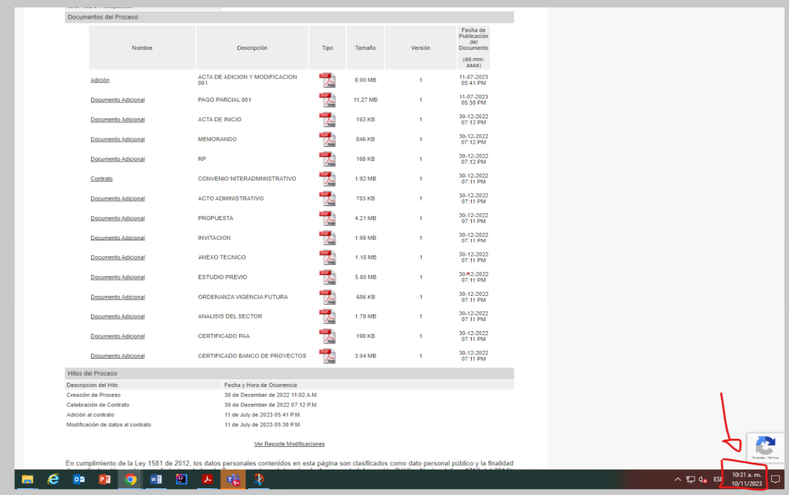
IMAGEN 25. DOCUMENTACIÓN NO CARGADA AL SECOP-I CONVENIO INTERADMINISTRATIVO DE SUBSIDIO A LA OFERTA.
Fuente: Imagen extraída del SECOP-I.

Ahora bien, el convenio interadministrativo define en la cláusula “forma de pago”, el cuarto desembolso de la siguiente manera:

“Un cuarto desembolso equivalente al 10% del valor del convenio al noveno mes de haberse suscrito el acta de inicio.”

Podemos observar que este desembolso no está atado a ningún cumplimiento de metas por parte de la entidad contratada, se encuentra que está atado al transcurrir el tiempo después de suscribirse el acta de inicio, esto pone en riesgo la utilización de los recursos del Sector Salud, toda vez que se están pagando recursos sin cumplimiento de metas.

De otro lado, se identificó que los informes de supervisión y sus evidencias no se encuentran cargados en el SECOP-I razón por la cual no se puede verificar que esto haya sido de esta manera.

Por otro lado, conforme lo evidenciado en el Plan de Acción 2023 remitido por la Entidad Territorial, se pudo establecer la planeación de la ejecución de los recursos de Subsidio a la Oferta para el primer trimestre, hecho que se materializó con la contratación respectiva.

Evidencia:

- OFICIO RADICADO.pdf. DEPARTAMENTO DE VAUPÉS. HISTORIAL DE SEGUIMIENTO Y CONTROL A LOS RECURSOS DEL SISTEMA GENERAL DE PARTICIPACIONES. EXPEDIENTE DIGITAL 25/2021/D028-PREDI. RADICADO NO 1-2023-081784 DE SEPTIEMBRE DE 2023. https://lc.cx/Ux8J6O
- RIESGO 9.1. DEPARTAMENTO DE VAUPÉS. HISTORIAL DE SEGUIMIENTO Y CONTROL A LOS RECURSOS DEL SISTEMA GENERAL DE PARTICIPACIONES. EXPEDIENTE DIGITAL 25/2021/D028-PREDI. RADICADO NO 1-2023-081784 DE SEPTIEMBRE DE 2023. https://lc.cx/Ux8J6O
- RIESGO 9.2. DEPARTAMENTO DE VAUPÉS. HISTORIAL DE SEGUIMIENTO Y CONTROL A LOS RECURSOS DEL SISTEMA GENERAL DE PARTICIPACIONES. EXPEDIENTE DIGITAL 25/2021/D028-PREDI. RADICADO NO 1-2023-081784 DE SEPTIEMBRE DE 2023. https://lc.cx/VPQhDt
- RIESGO 9.4. DEPARTAMENTO DE VAUPÉS. HISTORIAL DE SEGUIMIENTO Y CONTROL A LOS RECURSOS DEL SISTEMA GENERAL DE PARTICIPACIONES. EXPEDIENTE DIGITAL 25/2021/D028-PREDI. RADICADO NO 1-2023-081784 DE SEPTIEMBRE DE 2023. https://lc.cx/ywKvFB
- RIESGO 9.7. DEPARTAMENTO DE VAUPÉS. HISTORIAL DE SEGUIMIENTO Y CONTROL A LOS RECURSOS DEL SISTEMA GENERAL DE PARTICIPACIONES. EXPEDIENTE DIGITAL 25/2021/D028-PREDI. RADICADO NO 1-2023-081784 DE SEPTIEMBRE DE 2023. https://lc.cx/vNBXK2
- RIESGO 9.10. DEPARTAMENTO DE VAUPÉS. HISTORIAL DE SEGUIMIENTO Y CONTROL A LOS RECURSOS DEL SISTEMA GENERAL DE PARTICIPACIONES. EXPEDIENTE DIGITAL 25/2021/D028-PREDI. RADICADO NO 1-2023-081784 DE SEPTIEMBRE DE 2023. https://lc.cx/F-qwoJ
- RIESGO 9.17. DEPARTAMENTO DE VAUPÉS. HISTORIAL DE SEGUIMIENTO Y CONTROL A LOS RECURSOS DEL SISTEMA GENERAL DE PARTICIPACIONES. EXPEDIENTE DIGITAL 25/2021/D028-PREDI. RADICADO NO 1-2023-081784 DE SEPTIEMBRE DE 2023. https://lc.cx/NSCFMc
- RIESGO 9.18. DEPARTAMENTO DE VAUPÉS. HISTORIAL DE SEGUIMIENTO Y CONTROL A LOS RECURSOS DEL SISTEMA GENERAL DE PARTICIPACIONES. EXPEDIENTE DIGITAL 25/2021/D028-PREDI. RADICADO NO 1-2023-081784 DE SEPTIEMBRE DE 2023. https://lc.cx/5EdS_N
- DEPARTAMENTO DE VAUPÉS. HISTORIAL DE SEGUIMIENTO Y CONTROL A LOS RECURSOS DEL SISTEMA GENERAL DE PARTICIPACIONES. EXPEDIENTE DIGITAL 25/2021/D028-PREDI. RADICADO NO 1-2023-081784 DE SEPTIEMBRE DE 2023.https://lc.cx/vkQUJK
- PLAN DE DESEMPEÑO COMPROMISOS 1. DEPARTAMENTO DE VAUPÉS. HISTORIAL DE SEGUIMIENTO Y CONTROL A LOS RECURSOS DEL SISTEMA GENERAL DE PARTICIPACIONES. EXPEDIENTE DIGITAL 25/2021/D028-PREDI. RADICADO NO 1-2023-081784 DE SEPTIEMBRE DE 2023. https://lc.cx/oWd15C
- PLAN DE DESEMPEÑO COMPROMISOS 2. DEPARTAMENTO DE VAUPÉS. HISTORIAL DE SEGUIMIENTO Y CONTROL A LOS RECURSOS DEL SISTEMA GENERAL DE PARTICIPACIONES. EXPEDIENTE DIGITAL 25/2021/D028-PREDI. RADICADO NO 1-2023-081784 DE SEPTIEMBRE DE 2023. https://lc.cx/rsW4D_
- PLAN DE DESEMPEÑO DOCUMENTO ADICIONALES 1-25.DEPARTAMENTO DE VAUPÉS. HISTORIAL DE SEGUIMIENTO Y CONTROL A LOS RECURSOS DEL SISTEMA GENERAL DE PARTICIPACIONES. EXPEDIENTE DIGITAL 25/2021/D028-PREDI. RADICADO NO 1-2023-081784 DE SEPTIEMBRE DE 2023. https://lc.cx/wruKjj

Actividad:

- Realizar la contratación oportuna del Plan de Intervenciones Colectivas.

Productos esperados:

1.Relación Contractual de salud pública de cada vigencia (Matriz PIC-Gestión de salud Pública)

2. Documento que dé cuenta del seguimiento y ejecución de los procesos que se planearon en el sector salud. (ejecución presupuestal, cumplimiento de metas y actividades)

Evaluación: NO CUMPLE.

De la información contractual remitida por el Departamento, se evidencia que se suscribió el contrato interadministrativo 432 con la E.S.E HOSPITAL SAN ANTONIO DE MITÚ el día 29 de marzo de 2023, con acta de inicio del 30 de marzo de 2023 y fecha de terminación del 29 de noviembre de 2023, cuyo objeto consiste en “PRESTACIÓN DE SERVICIOS PARA EL DESARROLLO DE LAS ACCIONES DEL PLAN DE INTERVENCIONES COLECTIVAS EN LA VIGENCIA 2023, DE LA SECRETARÍA DE SALUD DEL DEPARTAMENTO DE VAUPÉS” por un valor de $ 2.684 millones.

Ahora bien, de esta contratación se destaca que, la Entidad Territorial no está cumpliendo con el porcentaje mínimo que debe destinar a la contratación del PIC a nivel departamental establecido en el artículo 20 de la Resolución 518 de 2015, toda vez que, el valor del contrato representa el 26% del total asignado para esta vigencia por el SGP Salud Pública ($10.482 millones) y debe asignar mínimo el 30%.

Lo anterior evidencia que este contrato no cumple con las características de calidad de las intervenciones colectivas, toda vez que estas establecen la continuidad como una de estas características, en los siguientes términos:

“Las intervenciones colectivas se ejecutan de forma lógica y secuencial, sin interrupción en el tiempo para contribuir al logro de los resultados en salud.”

De tal manera, la contratación del PIC por 8 meses, como quedó establecido en el contrato 432, no garantiza el cumplimiento de las características de calidad definidas por la normatividad.

Por otro lado, revisando el SECOP-I se puede evidenciar que la Entidad Territorial no está realizando el cargue de los informes de seguimiento y supervisión, informes de ejecución y anexo técnico que, como menciona en el contrato cargado, es parte integral del contrato con el Plan de Acción para la Vigencia 2023 (imagen 26).

IMAGEN 26. DOCUMENTOS CARGADOS EN EL SECOP-I, PROCESO DE PIC VIGENCIA 2023
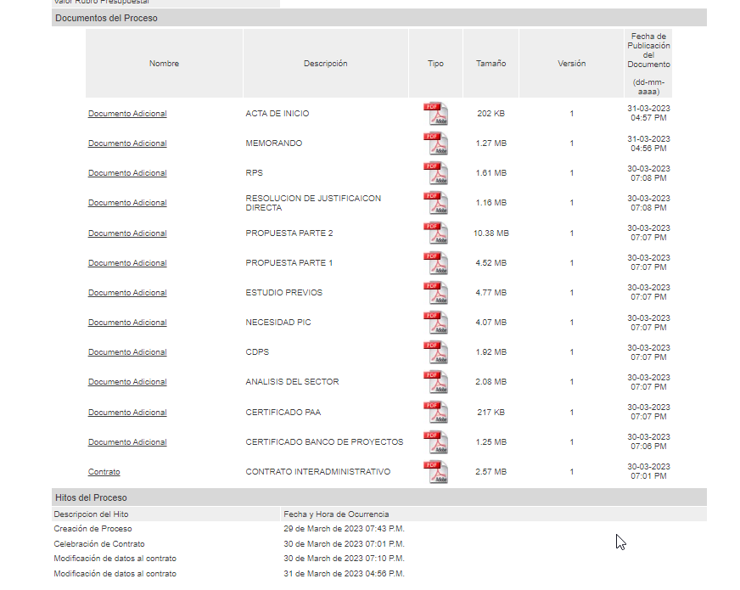

Fuente: Imagen extraída del Sistema Electrónico para la Contratación Pública -SECOP -I.

Evidencia:

- OFICIO RADICADO.pdf. DEPARTAMENTO DE VAUPÉS. HISTORIAL DE SEGUIMIENTO Y CONTROL A LOS RECURSOS DEL SISTEMA GENERAL DE PARTICIPACIONES. EXPEDIENTE DIGITAL 25/2021/D028-PREDI. RADICADO NO 1-2023-081784 DE SEPTIEMBRE DE 2023. https://lc.cx/Ux8J6O
- RIESGO 9.1. DEPARTAMENTO DE VAUPÉS. HISTORIAL DE SEGUIMIENTO Y CONTROL A LOS RECURSOS DEL SISTEMA GENERAL DE PARTICIPACIONES. EXPEDIENTE DIGITAL 25/2021/D028-PREDI. RADICADO NO 1-2023-081784 DE SEPTIEMBRE DE 2023. https://lc.cx/Ux8J6O
- RIESGO 9.2. DEPARTAMENTO DE VAUPÉS. HISTORIAL DE SEGUIMIENTO Y CONTROL A LOS RECURSOS DEL SISTEMA GENERAL DE PARTICIPACIONES. EXPEDIENTE DIGITAL 25/2021/D028-PREDI. RADICADO NO 1-2023-081784 DE SEPTIEMBRE DE 2023. https://lc.cx/VPQhDt
- RIESGO 9.4. DEPARTAMENTO DE VAUPÉS. HISTORIAL DE SEGUIMIENTO Y CONTROL A LOS RECURSOS DEL SISTEMA GENERAL DE PARTICIPACIONES. EXPEDIENTE DIGITAL 25/2021/D028-PREDI. RADICADO NO 1-2023-081784 DE SEPTIEMBRE DE 2023. https://lc.cx/ywKvFB
- RIESGO 9.7. DEPARTAMENTO DE VAUPÉS. HISTORIAL DE SEGUIMIENTO Y CONTROL A LOS RECURSOS DEL SISTEMA GENERAL DE PARTICIPACIONES. EXPEDIENTE DIGITAL 25/2021/D028-PREDI. RADICADO NO 1-2023-081784 DE SEPTIEMBRE DE 2023. https://lc.cx/vNBXK2
- RIESGO 9.10. DEPARTAMENTO DE VAUPÉS. HISTORIAL DE SEGUIMIENTO Y CONTROL A LOS RECURSOS DEL SISTEMA GENERAL DE PARTICIPACIONES. EXPEDIENTE DIGITAL 25/2021/D028-PREDI. RADICADO NO 1-2023-081784 DE SEPTIEMBRE DE 2023. https://lc.cx/F-qwoJ
- RIESGO 9.17. DEPARTAMENTO DE VAUPÉS. HISTORIAL DE SEGUIMIENTO Y CONTROL A LOS RECURSOS DEL SISTEMA GENERAL DE PARTICIPACIONES. EXPEDIENTE DIGITAL 25/2021/D028-PREDI. RADICADO NO 1-2023-081784 DE SEPTIEMBRE DE 2023. https://lc.cx/NSCFMc
- RIESGO 9.18. DEPARTAMENTO DE VAUPÉS. HISTORIAL DE SEGUIMIENTO Y CONTROL A LOS RECURSOS DEL SISTEMA GENERAL DE PARTICIPACIONES. EXPEDIENTE DIGITAL 25/2021/D028-PREDI. RADICADO NO 1-2023-081784 DE SEPTIEMBRE DE 2023. https://lc.cx/5EdS_N
- DEPARTAMENTO DE VAUPÉS. HISTORIAL DE SEGUIMIENTO Y CONTROL A LOS RECURSOS DEL SISTEMA GENERAL DE PARTICIPACIONES. EXPEDIENTE DIGITAL 25/2021/D028-PREDI. RADICADO NO 1-2023-081784 DE SEPTIEMBRE DE 2023.https://lc.cx/vkQUJK
- PLAN DE DESEMPEÑO COMPROMISOS 1. DEPARTAMENTO DE VAUPÉS. HISTORIAL DE SEGUIMIENTO Y CONTROL A LOS RECURSOS DEL SISTEMA GENERAL DE PARTICIPACIONES. EXPEDIENTE DIGITAL 25/2021/D028-PREDI. RADICADO NO 1-2023-081784 DE SEPTIEMBRE DE 2023. https://lc.cx/oWd15C
- PLAN DE DESEMPEÑO COMPROMISOS 2. DEPARTAMENTO DE VAUPÉS. HISTORIAL DE SEGUIMIENTO Y CONTROL A LOS RECURSOS DEL SISTEMA GENERAL DE PARTICIPACIONES. EXPEDIENTE DIGITAL 25/2021/D028-PREDI. RADICADO NO 1-2023-081784 DE SEPTIEMBRE DE 2023. https://lc.cx/rsW4D_
- PLAN DE DESEMPEÑO DOCUMENTO ADICIONALES 1-25.DEPARTAMENTO DE VAUPÉS. HISTORIAL DE SEGUIMIENTO Y CONTROL A LOS RECURSOS DEL SISTEMA GENERAL DE PARTICIPACIONES. EXPEDIENTE DIGITAL 25/2021/D028-PREDI. RADICADO NO 1-2023-081784 DE SEPTIEMBRE DE 2023. https://lc.cx/wruKjj

Actividad

- Garantizar el correcto funcionamiento de las cuentas maestras mediante la revisión mensual de los saldos extractos y libros de contabilidad.

Productos esperados

- Documento y formato que dé cuenta de la revisión mensual de tesorería en la cual se analice los saldos de conciliaciones bancarias y los saldos en contabilidad para asegurar la información correcta.

Evaluación: NO CUMPLE.

La Entidad Territorial no remite el documento que dé cuenta de la revisión mensual del proceso contable y la tesoral que garantice el correcto funcionamiento de las cuentas maestras del sector salud; aun cuando la Entidad remitió las conciliaciones y los estados de las cuentas maestras.

Además, producto de la visita de seguimiento al Plan de Desempeño adoptado por el Departamento se identificó que, si bien se ha avanzado, todavía no se ha realizado el proceso de depuración de cuentas y saldos en las cuentas de recaudo y maestras del sector salud, por falta de procesos de conciliación.

Evidencia:

- OFICIO RADICADO.pdf. DEPARTAMENTO DE VAUPÉS. HISTORIAL DE SEGUIMIENTO Y CONTROL A LOS RECURSOS DEL SISTEMA GENERAL DE PARTICIPACIONES. EXPEDIENTE DIGITAL 25/2021/D028-PREDI. RADICADO NO 1-2023-081784 DE SEPTIEMBRE DE 2023. https://lc.cx/Ux8J6O
- RIESGO 9.1. DEPARTAMENTO DE VAUPÉS. HISTORIAL DE SEGUIMIENTO Y CONTROL A LOS RECURSOS DEL SISTEMA GENERAL DE PARTICIPACIONES. EXPEDIENTE DIGITAL 25/2021/D028-PREDI. RADICADO NO 1-2023-081784 DE SEPTIEMBRE DE 2023. https://lc.cx/Ux8J6O
- RIESGO 9.2. DEPARTAMENTO DE VAUPÉS. HISTORIAL DE SEGUIMIENTO Y CONTROL A LOS RECURSOS DEL SISTEMA GENERAL DE PARTICIPACIONES. EXPEDIENTE DIGITAL 25/2021/D028-PREDI. RADICADO NO 1-2023-081784 DE SEPTIEMBRE DE 2023. https://lc.cx/VPQhDt
- RIESGO 9.4. DEPARTAMENTO DE VAUPÉS. HISTORIAL DE SEGUIMIENTO Y CONTROL A LOS RECURSOS DEL SISTEMA GENERAL DE PARTICIPACIONES. EXPEDIENTE DIGITAL 25/2021/D028-PREDI. RADICADO NO 1-2023-081784 DE SEPTIEMBRE DE 2023. https://lc.cx/ywKvFB
- RIESGO 9.7. DEPARTAMENTO DE VAUPÉS. HISTORIAL DE SEGUIMIENTO Y CONTROL A LOS RECURSOS DEL SISTEMA GENERAL DE PARTICIPACIONES. EXPEDIENTE DIGITAL 25/2021/D028-PREDI. RADICADO NO 1-2023-081784 DE SEPTIEMBRE DE 2023. https://lc.cx/vNBXK2
- RIESGO 9.10. DEPARTAMENTO DE VAUPÉS. HISTORIAL DE SEGUIMIENTO Y CONTROL A LOS RECURSOS DEL SISTEMA GENERAL DE PARTICIPACIONES. EXPEDIENTE DIGITAL 25/2021/D028-PREDI. RADICADO NO 1-2023-081784 DE SEPTIEMBRE DE 2023. https://lc.cx/F-qwoJ
- RIESGO 9.17. DEPARTAMENTO DE VAUPÉS. HISTORIAL DE SEGUIMIENTO Y CONTROL A LOS RECURSOS DEL SISTEMA GENERAL DE PARTICIPACIONES. EXPEDIENTE DIGITAL 25/2021/D028-PREDI. RADICADO NO 1-2023-081784 DE SEPTIEMBRE DE 2023. https://lc.cx/NSCFMc
- RIESGO 9.18. DEPARTAMENTO DE VAUPÉS. HISTORIAL DE SEGUIMIENTO Y CONTROL A LOS RECURSOS DEL SISTEMA GENERAL DE PARTICIPACIONES. EXPEDIENTE DIGITAL 25/2021/D028-PREDI. RADICADO NO 1-2023-081784 DE SEPTIEMBRE DE 2023. https://lc.cx/5EdS_N
- DEPARTAMENTO DE VAUPÉS. HISTORIAL DE SEGUIMIENTO Y CONTROL A LOS RECURSOS DEL SISTEMA GENERAL DE PARTICIPACIONES. EXPEDIENTE DIGITAL 25/2021/D028-PREDI. RADICADO NO 1-2023-081784 DE SEPTIEMBRE DE 2023.https://lc.cx/vkQUJK
- PLAN DE DESEMPEÑO COMPROMISOS 1. DEPARTAMENTO DE VAUPÉS. HISTORIAL DE SEGUIMIENTO Y CONTROL A LOS RECURSOS DEL SISTEMA GENERAL DE PARTICIPACIONES. EXPEDIENTE DIGITAL 25/2021/D028-PREDI. RADICADO NO 1-2023-081784 DE SEPTIEMBRE DE 2023. https://lc.cx/oWd15C
- PLAN DE DESEMPEÑO COMPROMISOS 2. DEPARTAMENTO DE VAUPÉS. HISTORIAL DE SEGUIMIENTO Y CONTROL A LOS RECURSOS DEL SISTEMA GENERAL DE PARTICIPACIONES. EXPEDIENTE DIGITAL 25/2021/D028-PREDI. RADICADO NO 1-2023-081784 DE SEPTIEMBRE DE 2023. https://lc.cx/rsW4D_
- PLAN DE DESEMPEÑO DOCUMENTO ADICIONALES 1-25.DEPARTAMENTO DE VAUPÉS. HISTORIAL DE SEGUIMIENTO Y CONTROL A LOS RECURSOS DEL SISTEMA GENERAL DE PARTICIPACIONES. EXPEDIENTE DIGITAL 25/2021/D028-PREDI. RADICADO NO 1-2023-081784 DE SEPTIEMBRE DE 2023. https://lc.cx/wruKjj

Actividad

- Realizar una adecuada planeación integral en salud, de acuerdo con los indicadores del documento ASIS

Productos esperados

- Actas que den cuenta de los ajustes de la planeación del desarrollo de acciones que prioricen la salud pública conforme la normatividad vigente.
- Libro de Excel y actas de seguimiento del presupuesto comprometido con el presupuesto ejecutado del componente de salud pública.
- Actas que den cuenta de la planeación y seguimiento entre las fuentes de financiación y apropiación definitiva del COAI y el PAS.

Evaluación: NO CUMPLE.

La Entidad Territorial no remitió las actas que den cuenta de los ajustes a la planeación y los libros de Excel y las actas de seguimiento al presupuesto, únicamente presentó las actas de seguimiento a las herramientas de planeación.

De este documento se puede evidenciar que únicamente se realizó seguimiento al primer trimestre del año en el mes de mayo de 2023 y el contenido del informe consta de la socialización del reporte del PAS por área, no obstante, no se detallan las causas de no alcanzar las metas en los respectivos componentes, tampoco se establecen opciones de mejora para alcanzar la ejecución planeada en el trimestre y no se evalúa la pertinencia de estas acciones.

Evidencia:

- OFICIO RADICADO.pdf. DEPARTAMENTO DE VAUPÉS. HISTORIAL DE SEGUIMIENTO Y CONTROL A LOS RECURSOS DEL SISTEMA GENERAL DE PARTICIPACIONES. EXPEDIENTE DIGITAL 25/2021/D028-PREDI. RADICADO NO 1-2023-081784 DE SEPTIEMBRE DE 2023. https://lc.cx/Ux8J6O
- RIESGO 9.1. DEPARTAMENTO DE VAUPÉS. HISTORIAL DE SEGUIMIENTO Y CONTROL A LOS RECURSOS DEL SISTEMA GENERAL DE PARTICIPACIONES. EXPEDIENTE DIGITAL 25/2021/D028-PREDI. RADICADO NO 1-2023-081784 DE SEPTIEMBRE DE 2023. https://lc.cx/Ux8J6O
- RIESGO 9.2. DEPARTAMENTO DE VAUPÉS. HISTORIAL DE SEGUIMIENTO Y CONTROL A LOS RECURSOS DEL SISTEMA GENERAL DE PARTICIPACIONES. EXPEDIENTE DIGITAL 25/2021/D028-PREDI. RADICADO NO 1-2023-081784 DE SEPTIEMBRE DE 2023. https://lc.cx/VPQhDt
- RIESGO 9.4. DEPARTAMENTO DE VAUPÉS. HISTORIAL DE SEGUIMIENTO Y CONTROL A LOS RECURSOS DEL SISTEMA GENERAL DE PARTICIPACIONES. EXPEDIENTE DIGITAL 25/2021/D028-PREDI. RADICADO NO 1-2023-081784 DE SEPTIEMBRE DE 2023. https://lc.cx/ywKvFB
- RIESGO 9.7. DEPARTAMENTO DE VAUPÉS. HISTORIAL DE SEGUIMIENTO Y CONTROL A LOS RECURSOS DEL SISTEMA GENERAL DE PARTICIPACIONES. EXPEDIENTE DIGITAL 25/2021/D028-PREDI. RADICADO NO 1-2023-081784 DE SEPTIEMBRE DE 2023. https://lc.cx/vNBXK2
- RIESGO 9.10. DEPARTAMENTO DE VAUPÉS. HISTORIAL DE SEGUIMIENTO Y CONTROL A LOS RECURSOS DEL SISTEMA GENERAL DE PARTICIPACIONES. EXPEDIENTE DIGITAL 25/2021/D028-PREDI. RADICADO NO 1-2023-081784 DE SEPTIEMBRE DE 2023. https://lc.cx/F-qwoJ
- RIESGO 9.17. DEPARTAMENTO DE VAUPÉS. HISTORIAL DE SEGUIMIENTO Y CONTROL A LOS RECURSOS DEL SISTEMA GENERAL DE PARTICIPACIONES. EXPEDIENTE DIGITAL 25/2021/D028-PREDI. RADICADO NO 1-2023-081784 DE SEPTIEMBRE DE 2023. https://lc.cx/NSCFMc
- RIESGO 9.18. DEPARTAMENTO DE VAUPÉS. HISTORIAL DE SEGUIMIENTO Y CONTROL A LOS RECURSOS DEL SISTEMA GENERAL DE PARTICIPACIONES. EXPEDIENTE DIGITAL 25/2021/D028-PREDI. RADICADO NO 1-2023-081784 DE SEPTIEMBRE DE 2023. https://lc.cx/5EdS_N
- DEPARTAMENTO DE VAUPÉS. HISTORIAL DE SEGUIMIENTO Y CONTROL A LOS RECURSOS DEL SISTEMA GENERAL DE PARTICIPACIONES. EXPEDIENTE DIGITAL 25/2021/D028-PREDI. RADICADO NO 1-2023-081784 DE SEPTIEMBRE DE 2023.https://lc.cx/vkQUJK
- PLAN DE DESEMPEÑO COMPROMISOS 1. DEPARTAMENTO DE VAUPÉS. HISTORIAL DE SEGUIMIENTO Y CONTROL A LOS RECURSOS DEL SISTEMA GENERAL DE PARTICIPACIONES. EXPEDIENTE DIGITAL 25/2021/D028-PREDI. RADICADO NO 1-2023-081784 DE SEPTIEMBRE DE 2023. https://lc.cx/oWd15C
- PLAN DE DESEMPEÑO COMPROMISOS 2. DEPARTAMENTO DE VAUPÉS. HISTORIAL DE SEGUIMIENTO Y CONTROL A LOS RECURSOS DEL SISTEMA GENERAL DE PARTICIPACIONES. EXPEDIENTE DIGITAL 25/2021/D028-PREDI. RADICADO NO 1-2023-081784 DE SEPTIEMBRE DE 2023. https://lc.cx/rsW4D_
- PLAN DE DESEMPEÑO DOCUMENTO ADICIONALES 1-25.DEPARTAMENTO DE VAUPÉS. HISTORIAL DE SEGUIMIENTO Y CONTROL A LOS RECURSOS DEL SISTEMA GENERAL DE PARTICIPACIONES. EXPEDIENTE DIGITAL 25/2021/D028-PREDI. RADICADO NO 1-2023-081784 DE SEPTIEMBRE DE 2023. https://lc.cx/wruKjj

Actividad

- Realizar una adecuada presupuestación de la financiación y la cofinanciación de los recursos del Régimen Subsidiado.

Productos esperados

- Actas que evidencien el seguimiento a la planeación del presupuesto de la financiación y cofinanciación de los recursos del Régimen Subsidiado
- Informe técnico de las acciones de promoción del aseguramiento en el departamento de Vaupés. Donde se evidencien las diferentes acciones del aseguramiento en salid (Portabilidad, Movilidad, afiliación y traslados)

Evaluación: CUMPLE.

La Entidad remitió 3 actas y un informe técnico de “Aseguramiento conforme el decreto 0002 de 2023 con corte 31 de agosto del 2023”.

Igualmente, presentó el acta numero 4 donde se discutió el cuarto seguimiento de planeación del presupuesto de la financiación y cofinanciación de los recursos del régimen subsidiado, de ésta se evidencia que el Departamento expidió la Resolución 907 del 26 de abril de 2023.

Además, remitió el acta número 5, acta del 02 de junio del 2023, en esta reunión se discutió el seguimiento de la planeación del presupuesto de la financiación y cofinanciación del Régimen Subsidiado, y se evidencia que la Entidad Territorial emitió la Resolución 1055 del 11 de mayo de 2023 correspondiente a la LMA del mes de mayo y realizó seguimiento de los movimientos sin situación de fondos establecidos en las resoluciones de conformidad con la publicación de la ADRES.

La Entidad Territorial mostró evidencia en la visita de reconocimiento de la totalidad de resoluciones mensuales de giro a los prestadores y a los municipios de su jurisdicción.

Ahora bien, respecto al informe presentado se evidencia que el Departamento cuenta con una afiliación del 64,90%, no obstante, indica lo siguiente al interior del informe:

“la cobertura de afiliación del departamento del Vaupés con corte al mes de Julio de 2023 es del 64.90% teniendo en cuenta la población proyectada por el DANE que es de 51.314 personas versus el total de la población asegurada con corte a Julio, la cual es de 33.302 afiliados. (Es importante indicar que la población proyectada por el DANE es muy alta con relación a la población real del departamento, razón por la cual el porcentaje de afiliación a nivel nacional no supera el 70% de la cobertura).”

La Entidad informa que ha adelantado al mes de agosto de 2023, 114 casos respecto a los procesos de afiliación, movilidad, portabilidad, traslado de EPS y novedades, 52 procesos de afiliación por oficio.

Motivo de estas cifras en la visita de seguimiento, el Departamento de Vaupés se comprometió a informar nuevamente al MSPS y al DANE la problemática que se presenta con la cobertura en el territorio, con el objetivo de buscar apoyo institucional.

Evidencia:

- OFICIO RADICADO.pdf. DEPARTAMENTO DE VAUPÉS. HISTORIAL DE SEGUIMIENTO Y CONTROL A LOS RECURSOS DEL SISTEMA GENERAL DE PARTICIPACIONES. EXPEDIENTE DIGITAL 25/2021/D028-PREDI. RADICADO NO 1-2023-081784 DE SEPTIEMBRE DE 2023. https://lc.cx/Ux8J6O
- RIESGO 9.1. DEPARTAMENTO DE VAUPÉS. HISTORIAL DE SEGUIMIENTO Y CONTROL A LOS RECURSOS DEL SISTEMA GENERAL DE PARTICIPACIONES. EXPEDIENTE DIGITAL 25/2021/D028-PREDI. RADICADO NO 1-2023-081784 DE SEPTIEMBRE DE 2023. https://lc.cx/Ux8J6O
- RIESGO 9.2. DEPARTAMENTO DE VAUPÉS. HISTORIAL DE SEGUIMIENTO Y CONTROL A LOS RECURSOS DEL SISTEMA GENERAL DE PARTICIPACIONES. EXPEDIENTE DIGITAL 25/2021/D028-PREDI. RADICADO NO 1-2023-081784 DE SEPTIEMBRE DE 2023. https://lc.cx/VPQhDt
- RIESGO 9.4. DEPARTAMENTO DE VAUPÉS. HISTORIAL DE SEGUIMIENTO Y CONTROL A LOS RECURSOS DEL SISTEMA GENERAL DE PARTICIPACIONES. EXPEDIENTE DIGITAL 25/2021/D028-PREDI. RADICADO NO 1-2023-081784 DE SEPTIEMBRE DE 2023. https://lc.cx/ywKvFB
- RIESGO 9.7. DEPARTAMENTO DE VAUPÉS. HISTORIAL DE SEGUIMIENTO Y CONTROL A LOS RECURSOS DEL SISTEMA GENERAL DE PARTICIPACIONES. EXPEDIENTE DIGITAL 25/2021/D028-PREDI. RADICADO NO 1-2023-081784 DE SEPTIEMBRE DE 2023. https://lc.cx/vNBXK2
- RIESGO 9.10. DEPARTAMENTO DE VAUPÉS. HISTORIAL DE SEGUIMIENTO Y CONTROL A LOS RECURSOS DEL SISTEMA GENERAL DE PARTICIPACIONES. EXPEDIENTE DIGITAL 25/2021/D028-PREDI. RADICADO NO 1-2023-081784 DE SEPTIEMBRE DE 2023. https://lc.cx/F-qwoJ
- RIESGO 9.17. DEPARTAMENTO DE VAUPÉS. HISTORIAL DE SEGUIMIENTO Y CONTROL A LOS RECURSOS DEL SISTEMA GENERAL DE PARTICIPACIONES. EXPEDIENTE DIGITAL 25/2021/D028-PREDI. RADICADO NO 1-2023-081784 DE SEPTIEMBRE DE 2023. https://lc.cx/NSCFMc
- RIESGO 9.18. DEPARTAMENTO DE VAUPÉS. HISTORIAL DE SEGUIMIENTO Y CONTROL A LOS RECURSOS DEL SISTEMA GENERAL DE PARTICIPACIONES. EXPEDIENTE DIGITAL 25/2021/D028-PREDI. RADICADO NO 1-2023-081784 DE SEPTIEMBRE DE 2023. https://lc.cx/5EdS_N
- DEPARTAMENTO DE VAUPÉS. HISTORIAL DE SEGUIMIENTO Y CONTROL A LOS RECURSOS DEL SISTEMA GENERAL DE PARTICIPACIONES. EXPEDIENTE DIGITAL 25/2021/D028-PREDI. RADICADO NO 1-2023-081784 DE SEPTIEMBRE DE 2023.https://lc.cx/vkQUJK
- PLAN DE DESEMPEÑO COMPROMISOS 1. DEPARTAMENTO DE VAUPÉS. HISTORIAL DE SEGUIMIENTO Y CONTROL A LOS RECURSOS DEL SISTEMA GENERAL DE PARTICIPACIONES. EXPEDIENTE DIGITAL 25/2021/D028-PREDI. RADICADO NO 1-2023-081784 DE SEPTIEMBRE DE 2023. https://lc.cx/oWd15C
- PLAN DE DESEMPEÑO COMPROMISOS 2. DEPARTAMENTO DE VAUPÉS. HISTORIAL DE SEGUIMIENTO Y CONTROL A LOS RECURSOS DEL SISTEMA GENERAL DE PARTICIPACIONES. EXPEDIENTE DIGITAL 25/2021/D028-PREDI. RADICADO NO 1-2023-081784 DE SEPTIEMBRE DE 2023. https://lc.cx/rsW4D_
- PLAN DE DESEMPEÑO DOCUMENTO ADICIONALES 1-25.DEPARTAMENTO DE VAUPÉS. HISTORIAL DE SEGUIMIENTO Y CONTROL A LOS RECURSOS DEL SISTEMA GENERAL DE PARTICIPACIONES. EXPEDIENTE DIGITAL 25/2021/D028-PREDI. RADICADO NO 1-2023-081784 DE SEPTIEMBRE DE 2023. https://lc.cx/wruKjj

Actividad

- Realizar el estudio de la modalidad de la contratación que se ajuste a la normatividad y que no genere sobrecostos.

Productos esperados

1. Informe del proceso adelantado donde se evidencie el proceso de reorientación de los recursos.
2. Informe ejecutivo que dé cuenta de la correcta operación de los procesos de Gestión de la Salud Pública.
3. Informe ejecutivo que dé cumplimiento a los modelos de IVC,
Documentó de consulta y respuesta de posibilidades de gasto para poder cumplir con las actividades del IVC sanitario. Con perfil de derecho para el respectivo proceso sancionatorio Vigilancia en Salud Pública donde se relacionen los contratos que están realizando estas actividades.

Evaluación: NO CUMPLE.

La Entidad Territorial no presentó ningún documento que diera cuenta del ejercicio de reorientación de los recursos, pues como se validó en la visita de seguimiento los días 15, 16 y 17 de noviembre de 2023, la Entidad Territorial no había adelantado el ejercicio, únicamente había realizado el cambio de las fuentes, como se expuso en la actividad 10.

En cuanto al informe técnico de las actividades de Inspección Vigilancia y Control Sanitario el Departamento remitió un informe donde se puede evidenciar que realizaron las siguientes acciones:

- “Calidad, Manipulación De Alimentos Y Cuidado De La Salud De Adultos Y Niños.

- Se realizó el diagnóstico de las condiciones de saneamiento y salud ambiental de la vivienda bajo el enfoque de entorno saludable, en los municipios: Mitu (Bosques de Murillo, Guamal y Palmeras) ,Taraira (Ceiba) y Carurú (Villa Andrés) en Barrios vulnerables; a fin de realizar un compartivo con los indicadores arrojados en la caracterización familiar que se realizó en el mes de marzo. El diagnostico finaliza en el mes de noviembre. en el numeral III del formato de caracterización se incluye manejo de excretas, aguas servidas y águas lluvias.

- Se avanzó en la construcción del documento plan territorial de mercurio y fue enviado al ministerio de salud y protección social para su ajuste y aprobación

- Se logro la contratación de dos profesionales que apoyan las acciones de salud ambiental en los municipios (Carurú y Taraira)

- Se realizó la identificación de los factores de riesgo en los municipios Mitú, Taraira y Carurú.

- Se realizó Elaborar el plan estratégico para la inspección, vigilancia y control sanitario a establecimientos de fabricación y expendió de alimentos de los municipios “Mitú, carurú y Taraira.

- Se avanzó en la elaboración del plan de muestreo para alimentos y bebidas concertados entre el laboratorio departamental, donde se contemplan los factores de riesgo del territorio.

- Se realizaron 4 capacitaciones en educación sanitaria en lo referente a lineamientos y requisitos (normatividad vigente) para la obtención del concepto sanitario, rotulado de alimentos, publicidad de alimentos, dirigido a propietarios, administradores y manipuladores de alimentos, y a la comunidad en general.”
A pesar de los avances y actividades presentadas por el Departamento en la visita de seguimiento a las actividades del Plan de Desempeño, se pudo evidenciar que la Entidad Territorial está presentando debilidades en el reporte de información del Índice de la Calidad del Agua de sus municipios, lo cual pone en riesgo la salud de los habitantes del Departamento y limita las acciones de éste en materia sanitaria. Los líderes expresan que esto es debido a la dificultad de contratar la toma de muestras con un tercero, además, se identificó que el Departamento si bien está haciendo acciones de Inspección y Vigilancia no ha podido ejercer el Control, toda vez que la secretaría no cuenta con un apoyo jurídico que respalde los procesos sancionatorios; y por último, se pudo identificar que el Departamento al no contar con el laboratorio de Salud Pública, no puede fortalecer las labores de IVC del territorio.

No obstante, la evidencia presentada, la Entidad no da cuenta de la gestión realizada respecto a garantizar los estudios de la modalidad de la contratación que se ajuste a la normatividad y que no genere sobrecostos.

Evidencia:

- OFICIO RADICADO.pdf. DEPARTAMENTO DE VAUPÉS. HISTORIAL DE SEGUIMIENTO Y CONTROL A LOS RECURSOS DEL SISTEMA GENERAL DE PARTICIPACIONES. EXPEDIENTE DIGITAL 25/2021/D028-PREDI. RADICADO NO 1-2023-081784 DE SEPTIEMBRE DE 2023. https://lc.cx/Ux8J6O
- RIESGO 9.1. DEPARTAMENTO DE VAUPÉS. HISTORIAL DE SEGUIMIENTO Y CONTROL A LOS RECURSOS DEL SISTEMA GENERAL DE PARTICIPACIONES. EXPEDIENTE DIGITAL 25/2021/D028-PREDI. RADICADO NO 1-2023-081784 DE SEPTIEMBRE DE 2023. https://lc.cx/Ux8J6O
- RIESGO 9.2. DEPARTAMENTO DE VAUPÉS. HISTORIAL DE SEGUIMIENTO Y CONTROL A LOS RECURSOS DEL SISTEMA GENERAL DE PARTICIPACIONES. EXPEDIENTE DIGITAL 25/2021/D028-PREDI. RADICADO NO 1-2023-081784 DE SEPTIEMBRE DE 2023. https://lc.cx/VPQhDt
- RIESGO 9.4. DEPARTAMENTO DE VAUPÉS. HISTORIAL DE SEGUIMIENTO Y CONTROL A LOS RECURSOS DEL SISTEMA GENERAL DE PARTICIPACIONES. EXPEDIENTE DIGITAL 25/2021/D028-PREDI. RADICADO NO 1-2023-081784 DE SEPTIEMBRE DE 2023. https://lc.cx/ywKvFB
- RIESGO 9.7. DEPARTAMENTO DE VAUPÉS. HISTORIAL DE SEGUIMIENTO Y CONTROL A LOS RECURSOS DEL SISTEMA GENERAL DE PARTICIPACIONES. EXPEDIENTE DIGITAL 25/2021/D028-PREDI. RADICADO NO 1-2023-081784 DE SEPTIEMBRE DE 2023. https://lc.cx/vNBXK2
- RIESGO 9.10. DEPARTAMENTO DE VAUPÉS. HISTORIAL DE SEGUIMIENTO Y CONTROL A LOS RECURSOS DEL SISTEMA GENERAL DE PARTICIPACIONES. EXPEDIENTE DIGITAL 25/2021/D028-PREDI. RADICADO NO 1-2023-081784 DE SEPTIEMBRE DE 2023. https://lc.cx/F-qwoJ
- RIESGO 9.17. DEPARTAMENTO DE VAUPÉS. HISTORIAL DE SEGUIMIENTO Y CONTROL A LOS RECURSOS DEL SISTEMA GENERAL DE PARTICIPACIONES. EXPEDIENTE DIGITAL 25/2021/D028-PREDI. RADICADO NO 1-2023-081784 DE SEPTIEMBRE DE 2023. https://lc.cx/NSCFMc
- RIESGO 9.18. DEPARTAMENTO DE VAUPÉS. HISTORIAL DE SEGUIMIENTO Y CONTROL A LOS RECURSOS DEL SISTEMA GENERAL DE PARTICIPACIONES. EXPEDIENTE DIGITAL 25/2021/D028-PREDI. RADICADO NO 1-2023-081784 DE SEPTIEMBRE DE 2023. https://lc.cx/5EdS_N
- DEPARTAMENTO DE VAUPÉS. HISTORIAL DE SEGUIMIENTO Y CONTROL A LOS RECURSOS DEL SISTEMA GENERAL DE PARTICIPACIONES. EXPEDIENTE DIGITAL 25/2021/D028-PREDI. RADICADO NO 1-2023-081784 DE SEPTIEMBRE DE 2023.https://lc.cx/vkQUJK
- PLAN DE DESEMPEÑO COMPROMISOS 1. DEPARTAMENTO DE VAUPÉS. HISTORIAL DE SEGUIMIENTO Y CONTROL A LOS RECURSOS DEL SISTEMA GENERAL DE PARTICIPACIONES. EXPEDIENTE DIGITAL 25/2021/D028-PREDI. RADICADO NO 1-2023-081784 DE SEPTIEMBRE DE 2023. https://lc.cx/oWd15C
- PLAN DE DESEMPEÑO COMPROMISOS 2. DEPARTAMENTO DE VAUPÉS. HISTORIAL DE SEGUIMIENTO Y CONTROL A LOS RECURSOS DEL SISTEMA GENERAL DE PARTICIPACIONES. EXPEDIENTE DIGITAL 25/2021/D028-PREDI. RADICADO NO 1-2023-081784 DE SEPTIEMBRE DE 2023. https://lc.cx/rsW4D_
- PLAN DE DESEMPEÑO DOCUMENTO ADICIONALES 1-25.DEPARTAMENTO DE VAUPÉS. HISTORIAL DE SEGUIMIENTO Y CONTROL A LOS RECURSOS DEL SISTEMA GENERAL DE PARTICIPACIONES. EXPEDIENTE DIGITAL 25/2021/D028-PREDI. RADICADO NO 1-2023-081784 DE SEPTIEMBRE DE 2023. https://lc.cx/wruKjj

Actividad

- Realizar los procesos de contratación y habilitación para para poner en marcha el funcionamiento del LSP en contratación del mantenimiento preventivo y correctivo de los equipos médicos y biomédicos.

Productos esperados

1.Actas que den cuenta de las acciones de planeación y procesos de selección de contratación del Laboratorio de Salud Publica
2. Informes de Supervisión e Interventoría a los procesos contractuales del Laboratorio de salud publica
3.Informe de avances de la entidad en las mejoras de los estándares de calidad (matrices, Excel)
4.Actas de compromiso con el Ministerio de Salud y protección Social, INS o INVIMA en relación con el Laboratorio de Salud Pública.

Evaluación: NO CUMPLE.

Producto de la visita de seguimiento adelantada al Departamento de Vaupés se pudo evidenciar que el laboratorio sigue presentando problemas de infraestructura lo cual le ha impedido dar cumplimiento a los estándares de calidad expedidos por el INS y el INVIMA. Por tal motivo se evidenció que el laboratorio tiene sus puertas cerradas y no ha iniciado la operación de sus funciones.

El líder del laboratorio informa que a pesar de que el Laboratorio de Salud Pública fue incluido en la Plan de Infraestructura departamental, no se ha podido concluir la obra, lo cual no permite que el LSP pueda dar cumplimiento a las competencias asignadas y no contribuya a una mejora en la calidad de los servicios prestados a la población del Vaupés.

Evidencia:

- OFICIO RADICADO.pdf. DEPARTAMENTO DE VAUPÉS. HISTORIAL DE SEGUIMIENTO Y CONTROL A LOS RECURSOS DEL SISTEMA GENERAL DE PARTICIPACIONES. EXPEDIENTE DIGITAL 25/2021/D028-PREDI. RADICADO NO 1-2023-081784 DE SEPTIEMBRE DE 2023. https://lc.cx/Ux8J6O
- RIESGO 9.1. DEPARTAMENTO DE VAUPÉS. HISTORIAL DE SEGUIMIENTO Y CONTROL A LOS RECURSOS DEL SISTEMA GENERAL DE PARTICIPACIONES. EXPEDIENTE DIGITAL 25/2021/D028-PREDI. RADICADO NO 1-2023-081784 DE SEPTIEMBRE DE 2023. https://lc.cx/Ux8J6O
- RIESGO 9.2. DEPARTAMENTO DE VAUPÉS. HISTORIAL DE SEGUIMIENTO Y CONTROL A LOS RECURSOS DEL SISTEMA GENERAL DE PARTICIPACIONES. EXPEDIENTE DIGITAL 25/2021/D028-PREDI. RADICADO NO 1-2023-081784 DE SEPTIEMBRE DE 2023. https://lc.cx/VPQhDt
- RIESGO 9.4. DEPARTAMENTO DE VAUPÉS. HISTORIAL DE SEGUIMIENTO Y CONTROL A LOS RECURSOS DEL SISTEMA GENERAL DE PARTICIPACIONES. EXPEDIENTE DIGITAL 25/2021/D028-PREDI. RADICADO NO 1-2023-081784 DE SEPTIEMBRE DE 2023. https://lc.cx/ywKvFB
- RIESGO 9.7. DEPARTAMENTO DE VAUPÉS. HISTORIAL DE SEGUIMIENTO Y CONTROL A LOS RECURSOS DEL SISTEMA GENERAL DE PARTICIPACIONES. EXPEDIENTE DIGITAL 25/2021/D028-PREDI. RADICADO NO 1-2023-081784 DE SEPTIEMBRE DE 2023. https://lc.cx/vNBXK2
- RIESGO 9.10. DEPARTAMENTO DE VAUPÉS. HISTORIAL DE SEGUIMIENTO Y CONTROL A LOS RECURSOS DEL SISTEMA GENERAL DE PARTICIPACIONES. EXPEDIENTE DIGITAL 25/2021/D028-PREDI. RADICADO NO 1-2023-081784 DE SEPTIEMBRE DE 2023. https://lc.cx/F-qwoJ
- RIESGO 9.17. DEPARTAMENTO DE VAUPÉS. HISTORIAL DE SEGUIMIENTO Y CONTROL A LOS RECURSOS DEL SISTEMA GENERAL DE PARTICIPACIONES. EXPEDIENTE DIGITAL 25/2021/D028-PREDI. RADICADO NO 1-2023-081784 DE SEPTIEMBRE DE 2023. https://lc.cx/NSCFMc
- RIESGO 9.18. DEPARTAMENTO DE VAUPÉS. HISTORIAL DE SEGUIMIENTO Y CONTROL A LOS RECURSOS DEL SISTEMA GENERAL DE PARTICIPACIONES. EXPEDIENTE DIGITAL 25/2021/D028-PREDI. RADICADO NO 1-2023-081784 DE SEPTIEMBRE DE 2023. https://lc.cx/5EdS_N
- DEPARTAMENTO DE VAUPÉS. HISTORIAL DE SEGUIMIENTO Y CONTROL A LOS RECURSOS DEL SISTEMA GENERAL DE PARTICIPACIONES. EXPEDIENTE DIGITAL 25/2021/D028-PREDI. RADICADO NO 1-2023-081784 DE SEPTIEMBRE DE 2023.https://lc.cx/vkQUJK
- PLAN DE DESEMPEÑO COMPROMISOS 1. DEPARTAMENTO DE VAUPÉS. HISTORIAL DE SEGUIMIENTO Y CONTROL A LOS RECURSOS DEL SISTEMA GENERAL DE PARTICIPACIONES. EXPEDIENTE DIGITAL 25/2021/D028-PREDI. RADICADO NO 1-2023-081784 DE SEPTIEMBRE DE 2023. https://lc.cx/oWd15C
- PLAN DE DESEMPEÑO COMPROMISOS 2. DEPARTAMENTO DE VAUPÉS. HISTORIAL DE SEGUIMIENTO Y CONTROL A LOS RECURSOS DEL SISTEMA GENERAL DE PARTICIPACIONES. EXPEDIENTE DIGITAL 25/2021/D028-PREDI. RADICADO NO 1-2023-081784 DE SEPTIEMBRE DE 2023. https://lc.cx/rsW4D_
- PLAN DE DESEMPEÑO DOCUMENTO ADICIONALES 1-25.DEPARTAMENTO DE VAUPÉS. HISTORIAL DE SEGUIMIENTO Y CONTROL A LOS RECURSOS DEL SISTEMA GENERAL DE PARTICIPACIONES. EXPEDIENTE DIGITAL 25/2021/D028-PREDI. RADICADO NO 1-2023-081784 DE SEPTIEMBRE DE 2023. https://lc.cx/wruKjj

CONCLUSIONES Y RECOMENDACIONES.

A partir del análisis de la información remitida por el Departamento de Vaupés y la visita de seguimiento al Plan de Desempeño, se evidenció que la Entidad Territorial ha alcanzado un cumplimento del 33% esto es 7 actividades de 21 formuladas y adoptadas por el Departamento mediante Decreto 002 del 2 de enero de 2023.

Por lo anterior, se recomienda dar continuidad a la Medida Preventiva de Plan de Desempeño en el Sector Salud, encaminada a lograr la correcta administración del Fondo Local de Salud de manera que responda a la estructura exigida por la normatividad frente al manejo de las subcuentas, el correcto registro de ingresos y gastos, reporte consistente con CUIPO; mejorar el sistema contable para que refleje los pasivos del sector salud de vigencias anteriores y garantizar el reporte del proceso contable en FUT; mejorar los procesos de planeación integral a los recursos con el objetivo de mejorar la ejecución de los recursos, mejorar la planeación de los recursos conforme a las funciones asignadas por ley y fortalecer las herramientas de planeación; mejorar la correcta ejecución de los recursos del PIC con el objetivo de garantizar la contratación oportuna del mismo; mejorar los procesos contractuales y postcontractuales con el objetivo de que se garantice la transparencia en los procesos de contratación y mejorar el principio de oportunidad de la contratación; mejorar y fortalecer los procesos de salud pública mediante una contratación que garantice el cumplimiento de las funciones asignadas a la alcaldía en materia de calidad de agua e Inspección Vigilancia y Control Sanitario de manera que los procesos sancionatorios que emita la Entidad cuenten con un correcto proceso, además, mejorar los procesos de gestión de coordinación intersectorial, desarrollo de capacidades, gestión del conocimiento y Gestión de insumos de interés en salud pública, así como garantizar el funcionamiento del Laboratorio de Salud Pública.

APROBÓ: Fernando Olivera Villanueva
REVISIÓN JURÍDICA: María Adelaida Berdugo
REVISIÓN TÉCNICA: Patricia Peña Rincón
ELABORÓ: Steven Alejandro Valencia Molano

A través del trabajo adelantado con la entidad territorial, se reconoce que hay saldos por identificar anteriores a la vigencia 2020, saldos que no corresponden a Subsidio a la Oferta.

